

**Созақ ауданының жайылымдарды басқару және оларды пайдалану жөніндегі 2017-2018 жылдарға арналған жоспарын бекіту туралы**

Мерзімі біткен

Оңтүстiк Қазақстан облысы Созақ аудандық мәслихатының 2017 жылғы 26 желтоқсандағы № 141 шешiмi. Оңтүстiк Қазақстан облысының Әдiлет департаментiнде 2018 жылғы 8 қаңтарда № 4375 болып тiркелдi. Мерзімі өткендіктен қолданыс тоқтатылды

      "Қазақстан Республикасындағы жергілікті мемлекеттік басқару және өзін-өзі басқару туралы" 2001 жылғы 23 қаңтардағы Қазақстан Республикасының Заңының 6 бабының 1 тармағының 15) тармақшасына және "Жайылымдар туралы" 2017 жылғы 20 ақпандағы Қазақстан Республикасының Заңының 8 бабының 1) тармақшасына сәйкес аудандық мәслихат ШЕШІМ ҚАБЫЛДАДЫ:

      1. Созақ ауданының жайылымдарды басқару және оларды пайдалану жөніндегі 2017-2018 жылдарға арналған жоспары қосымшаға сәйкес бекітілсін.

      2. "Созақ аудандық мәслихат аппараты" мемлекеттік мекемесі Қазақстан Республикасының заңнамалық актілерінде белгіленген тәртіпте:

      1) осы шешімнің аумақтық әділет органында мемлекеттік тіркелуін;

      2) осы мәслихат шешімі мемлекеттік тіркелген күнінен бастап күнтізбелік он күн ішінде оның көшірмесін қағаз және электронды түрде қазақ және орыс тілдерінде "Республикалық құқықтық ақпарат орталығы" шаруашылық жүргізу құқығындағы республикалық мемлекеттік кәсіпорнына Қазақстан Республикасы нормативтік құқықтық актілерінің эталондық бақылау банкіне ресми жариялау және енгізу үшін жолданылуын;

      3) осы шешім мемлекеттік тіркелген күнінен бастап күнтізбелік он күн ішінде оның көшірмесін Созақ ауданының аумағында таратылатын мерзімді баспа басылымдарында ресми жариялауға жолданылуын;

      4) ресми жарияланғаннан кейін осы шешімді Созақ аудандық мәслихаттың интернет-ресурсына орналастыруын қамтамасыз етсін.

      3. Осы шешімнің алғашқы ресми жарияланған күнінен кейін күнтізбелік он күн өткен соң қолданысқа енгізіледі.

|  |
| --- |
| *Аудандық мәслихат* |
| *сессиясының төрағасы* | *І.Омарбеков* |
| *Аудандық мәслихаттың хатшысы* | *Б.Байғараев* |

|  |  |
| --- | --- |
|  | Созақ аудандық мәслихатының 2017 жылғы 26 желтоқсандағы № 141 шешімімен бекітілген |

**Созақ ауданының жайылымдарды басқару және оларды пайдалану жөніндегі 2017-2018 жылдарға арналған жоспары**

      Осы Созақ ауданы бойынша 2017-2018 жылдарға арналған жайылымдарды басқару және оларды пайдалану жөніндегі жоспар (бұдан әрі - Жоспар) Қазақстан Республикасының 2017 жылғы 20 ақпандағы "Жайылымдар туралы", 2001 жылғы 23 қаңтардағы "Қазақстан Республикасындағы жергілікті мемлекеттік басқару және өзін-өзі басқару туралы" Заңдарына, Қазақстан Республикасы Премьер-Министрінің орынбасары – Қазақстан Республикасы Ауыл шаруашылығы министрінің 2017 жылғы 24 сәуірдегі № 173 "Жайылымдарды ұтымды пайдалану қағидаларын бекіту туралы" бұйрығына (Қазақстан Республикасының Әділет министрлігінде 28 сәуір 2017 жылы № 15090 тіркелген), Қазақстан Республикасы Ауыл шаруашылығы министрінің 2015 жылғы 14 сәуірдегі № 3-3/332 "Жайылымдардың жалпы алаңына түсетін жүктеменің шекті рұқсат етілетін нормасын бекіту туралы" (Қазақстан Республикасының Әділет министрлігінде 15 мамыр 2015 жылы № 11064 тіркелген) бұйрығына сәйкес әзірленді.

      Жоспар жайылымдарды ұтымды пайдалану, жемшөпке қажеттілікті тұрақты қамтамасыз ету және жайылымдардың тозу процестерін болғызбау мақсатында қабылданады.

      Жоспар мазмұны:

      1) құқық белгілейтін құжаттар негізінде жер санаттары, жер учаскелерінің меншік иелері және жер пайдаланушылар бөлінісінде әкімшілік-аумақтық бірлік аумағында жайылымдардың орналасу схемасы (картасы);

      2) жайылым айналымдарының қолайлы схемалары;

      3) жайылымдардың, оның ішінде маусымдық жайылымдардың сыртқы және ішкі шекаралары мен алаңдары, жайылымдық инфрақұрылым объектілері белгіленген картасы;

      4) жайылым пайдаланушылардың су тұтыну нормасына сәйкес жасалған су көздерiне (көлдерге, өзендерге, тоғандарға, апандарға, суару немесе суландыру каналдарына, құбырлы немесе шахталы құдықтарға) қол жеткізу схемасы;

      5) жайылымы жоқ жеке және (немесе) заңды тұлғалардың ауыл шаруашылығы жануарларының мал басын орналастыру үшін жайылымдарды қайта бөлу және оны берілетін жайылымдарға ауыстыру схемасы;

      6) ауылдық округ маңында орналасқан жайылымдармен қамтамасыз етілмеген жеке және (немесе) заңды тұлғалардың ауыл шаруашылығы жануарларының мал басын шалғайдағы жайылымдарға орналастыру схемасы;

      7) ауыл шаруашылығы жануарларын жаюдың және айдаудың маусымдық маршруттарын белгілейтін жайылымдарды пайдалану жөніндегі күнтізбелік графигі;

      8) тиісті әкімшілік-аумақтық бірлікте жайылымдарды ұтымды пайдалану үшін қажетті өзге де талаптарды қамтуға тиіс.

      Жоспар жайылымдарды геоботаникалық зерттеп-қараудың жай-күйі туралы мәліметтер, ветеринариялық-санитариялық объектілер туралы мәліметтер , иелерін-жайылым пайдаланушыларды, жеке және (немесе) заңды тұлғаларды көрсете отырып, ауыл шаруашылығы жануарлары мал басының саны туралы мәліметтер, ауыл шаруашылығы жануарларының түрлері мен жыныстық жас топтары бойынша қалыптастырылған үйірлердің, отарлардың, табындардың саны туралы деректер, шалғайдағы жайылымдарда жаю үшін ауыл шаруашылығы жануарларының мал басын қалыптастыру туралы мәліметтер, екпе және аридтік жайылымдарда ауыл шаруашылығы жануарларын жаю ерекшеліктері, малды айдап өтуге арналған сервитуттар туралы деректер, мемлекеттік органдар, жеке және (немесе) заңды тұлғалар берген өзге де деректер ескеріле отырып қабылданды.

      Созақ ауданының барлық жер көлемі 4 104 940 гектарды құрайды. Барлық ауыл шаруашылығы алқаптарының жиынтығы 3 521 355 гектар, оның ішінде егістік жерлер 15 472 гектар, суармалы егістік 6 379 гектар, тәліми 9 993 гектар, көп жылдық ағашты өсімдіктер 337 гектар, шабындық жерлер 11 773 гектар, жайылымдық 3 493 772 гектар.

      Жер санаттары бойынша:

      ауыл шаруашылық мақсаттары бойынша пайдаланатын жерлері 351 730 гектар.

      оның ішінде:

      жайылымы 332 194 гектар;

      елді мекендердің жерлері 258 584 гектар, оның ішінде жайылымы 253 116 гектар;

      өнеркәсіп, көлік байланыс, қорғаныс және ауыл шаруашылық емес басқа мақсаттарда пайдаланатын жерлер 47 059 гектар:

      ерекше қорғаудағы табиғи аумақтардың жерлері 799 гектар;

      орман қорының жерлері 1 015 544 гектар, оның ішінде жайылымы 629 637 гектар;

      су қорының жерлері 3 245 гектар.

      Әкімшілік-аумақтық бөлініс бойынша Созақ ауданда 10 ауылдық округтер мен 2 кенттер, 35 ауылдық елді - мекендер орналасқан.

      Мазмұны:

      1 Табиғаты

      2 Климаты

      3 Гидрографиясы

      4 Ауыл шаруашылығы

      Табиғаты:

      Созақ ауданы, Оңтүстік Қазақстан облысының солтүстік аумағында орналасқан және территориялық аймақ бойынша 3 облыс, 2 ауданмен шектеседі. Шекарасының жалпы ұзындығы 1255 шақырымнан астам, оның барлығы құрлық арқылы өтеді. Солтүстігінде Қарағанды облысымен 95 шақырым, Оңтүстігінде Бәйдібек және Түркістан аудандарымен 220 шақырым, ал батысында Қызылорда облысымен 365 шақырым, шығысында Жамбыл облысымен шектеседі.

      Климаты:

      Климаты тым континенттік. Қысы солтүстігінде суық, оңтүстігінде біршама жылы. Жазы ыстық, қуаң аңызақты. Қаңтар айының жылдық орташа температурасы (7- 12°С), шілдеде (24-27°С). Жауын шашынның жылдық орташа мөлшері 150-200 мм.

      Гидрографиясы:

      Қаратаудан Үшбас, Үштөбе, Торлан, Балдысу, Жылыбұлақ тағы басқа шағын өзендер басын алады. Батыс жағындағы Көктөбе елді мекенінің жанынан Суындық өзенінің мүлдем тартылып қалуына байланысты, "Суындық" су қоймасы салынуы қолға алынады. Қызылкөл, Ақжайқын, Айдын, тағы басқа көлдері бар.

      Ауыл шаруашылығы:

      Ауданның ауыл шаруашылығы алқаптарының жиынтығы 3521355 гектар. Оның ішінде егістік жерлер 15472 гектар, суармалы егістік 6379 гектар, тәліми 9993 гектар, көп жылдық ағашты өсімдіктер 337 гектар, шабындық жерлер 11773 гектар, жайылымдық 3493772 гектар.

      Созақ ауданы бойынша қара мал - 24 726 бас, уақ мал - 224 117 бас, жылқы - 11 972 бас, түйе - 9 711 бас, құс - 20 641 басты құрайды.

**Созақ ауданындағы ауылдық және поселкелік округтері бойынша мал басының саны, табиғи жайылымының көлемі және табиғи жайылымды қажет ететін көлемі туралы мәлімет:**

|  |  |  |  |  |
| --- | --- | --- | --- | --- |
| № | Ауылдық округтері мен кенттері | Түйе - жылқы | Оның ішінде | Табиғи жайылымды қажет ететіні |
| Қолда ұсталатыны |
| 1 | 2 | 3 | 4 | 5 |
| 1 | Шолаққорған | 4379 | 390 | 5012 |
| 2 | Жартытөбе | 1342 | - | 1342 |
| 3 | Таукент | 240 | 63 | 177 |
| 4 | Сызған | 608 | 67 | 541 |
| 5 | Қарақұр | 2256 | 20 | 2236 |
| 6 | Қаратау | 1384 | 10 | 1374 |
| 7 | Тасты | 1448 | 40 | 1408 |
| 8 | Шу | 387 | 93 | 294 |
| 9 | Құмкент | 551 | 120 | 431 |
| 10 | Жуантөбе | 1966 | 897 | 1069 |
| 11 | Қыземшек | 480 | - | 480 |
| 12 | Созақ | 5354 | 2363 | 2991 |
|  | Барлығы | 21418 | 3056 | 16286 |

|  |  |  |  |  |  |
| --- | --- | --- | --- | --- | --- |
| Ірі қара мал | Оның ішінде | Табиғи жайылымды қажет ететіні | Ұсақ мал | Оның ішінде | Табиғи жайылымды қажет ететіні |
| Қолда ұсталатыны | Қолда ұсталатыны |
| 6 | 7 | 8 | 9 | 10 | 11 |
| 4465 | 95 | 4370 | 40125 | 215 | 39910 |
| 2090 | 150 | 1940 | 21836 | 9876 | 11960 |
| 704 | 180 | 524 | 7002 | 1500 | 5502 |
| 1805 | 100 | 1705 | 14073 | 2100 | 11973 |
| 2237 | 50 | 2187 | 33587 | 150 | 33437 |
| 1691 | 25 | 166 | 13014 | 30 | 12984 |
| 1780 | 40 | 1740 | 8385 | 80 | 8305 |
| 752 | 592 | 160 | 3606 | 3119 | 487 |
| 1871 | 40 | 1831 | 29990 | 90 | 29900 |
| 2538 | 541 | 1997 | 15346 | 2200 | 13146 |
| 860 | - | 860 | 4435 | - | 4435 |
| 4252 | 3172 | 1080 | 38224 | 27087 | 11137 |

**Төрт-түлік малды жайылымдық жерлермен қамтылу деңгейі.**

|  |  |  |  |  |  |  |
| --- | --- | --- | --- | --- | --- | --- |
| № | Ауылдық округтері мен кенттерінің атауы | Ауылдық округтері мен кенттерінің жалпы жайылымның жер көлемі, гектар | Мал басы мен қажетті жайылымдық жер көлемі, гектар | | | |
| Түйе-жылқы | Гектар нормасы | Қажетті жайылым, гектар | Ірі қара мал |
| 1 | 2 | 3 | 4 | 5 | 6 | 7 |
| 1 | Шолаққорған | 25586 | 5402 | 17 | 91834 | 4465 |
| 2 | Жартытөбе | 9974 | 1342 | 17 | 22814 | 2090 |
| 3 | Таукент | 2299 | 240 | 17 | 4080 | 704 |
| 4 | Сызған | 30319 | 608 | 17 | 10336 | 1805 |
| 5 | Қарақұр | 145000 | 2256 | 17 | 38352 | 2237 |
| 6 | Қаратау | 24614 | 1384 | 17 | 23528 | 1691 |
| 7 | Тасты | 120500 | 1448 | 17 | 24616 | 1780 |
| 8 | Шу | 14342 | 387 | 17 | 6579 | 752 |
| 9 | Құмкент | 211711 | 551 | 17 | 9367 | 1871 |
| 10 | Жуантөбе | 105915 | 1966 | 17 | 33422 | 2538 |
| 11 | Қыземшек | 22010 | 480 | 17 | 8160 | 860 |
| 12 | Созақ | 28434 | 5354 | 17 | 91018 | 4252 |
|  | Барлығы | 740704 | 20395 | 17 | 364106 | 25045 |

|  |  |  |  |  |  |  |
| --- | --- | --- | --- | --- | --- | --- |
| Гектар нормасы | Қажетті жайылым, гектар | Ұсақ мал | Гектар нормасы | Қажетті жайылым, гектар | Жалпы қажет жайылым жер көлемі | Аудандағы жалпы жайылыммен, қажетті жайылымның айырмасы (+-) |
| 8 | 9 | 10 | 11 | 12 | 13 | 14 |
| 15 | 66975 | 40125 | 2,7 | 108338 | 267147 | 241561 |
| 15 | 31350 | 21836 | 2,7 | 58957 | 113121 | 103147 |
| 15 | 10560 | 7002 | 2,7 | 18905 | 33545 | 31246 |
| 15 | 27075 | 14073 | 2,7 | 37997 | 75408 | 45089 |
| 15 | 33555 | 33587 | 2,7 | 90685 | 162592 | 17592 |
| 15 | 25365 | 13014 | 2,7 | 35138 | 84031 | 59417 |
| 15 | 26700 | 8385 | 2,7 | 22640 | 73956 | 46544 |
| 15 | 11280 | 3606 | 2,7 | 9736 | 27595 | 13253 |
| 15 | 28065 | 29990 | 2,7 | 80973 | 115617 | 96094 |
| 15 | 38070 | 15346 | 2,7 | 41434 | 78663 | 27252 |
| 15 | 12900 | 4435 | 2,7 | 11975 | 33035 | 11025 |
| 15 | 63780 | 38224 | 2,7 | 103205 | 258003 | 229569 |
| 15 | 375675 | 229623 | 2,7 | 619983 | 969404 | 228700 |

      Жұртшылық шаруашылық малдарына қызмет көрсететін ветеринариялық-санитарлық мекемелер: Ветеринариялық станциялар – 11, ұсақ малдарды шомылдыру орындары -20, жасанды ұрықтандыру пунктері қашырым пунктері-14, биотермиялық шұңқырлар-15.

**Ветеринариялық-санитариялық мекемелер туралы деректер**

|  |  |  |  |  |  |
| --- | --- | --- | --- | --- | --- |
| № | Ауылдық округтері мен кенттері | Ветеринариялық станциялар | Ұсақ малдарды шомылдыру орындары | Жасанды ұрықтандыру пунктері | Биотермиялық шұңқырлар |
| 1 | Шолаққорған | 1 | 5 | 3 | 2 |
| 2 | Жартытөбе | 1 | 2 | 2 | 1 |
| 3 | Таукент | - | 1 | - | 1 |
| 4 | Сызған | 1 | 1 | 1 | 1 |
| 5 | Қарақұр | 1 | 1 | 1 | 1 |
| 6 | Қаратау | 1 | 2 | 1 | 1 |
| 7 | Тасты | 1 | 1 | 1 | 2 |
| 8 | Шу | 1 | 1 | 1 | 1 |
| 9 | Құмкент | 1 | 1 | 1 | 3 |
| 10 | Жуантөбе | 1 | 1 | 1 | - |
| 11 | Қыземшек | 1 | - | - | - |
| 12 | Созақ | 1 | 4 | 2 | 2 |
|  | Барлығы | 11 | 20 | 14 | 15 |

      Жайылым жерлердің құрғақ массасының орташа түсімділігі 5,3 центнер/гектарына, азықтық бірлігі 3,1 центнер/гектарына.

**Табиғи жем-шөп алқаптарындағы жайылымдардың түсімділігі (центнер/гектарына) мен азықтық бірлігіне баға беру төмендегі көрсеткіштермен жүргізілді.**

|  |  |  |  |  |  |
| --- | --- | --- | --- | --- | --- |
| Жайылымды маусымдық пайдалану ұсынысы | Азықтық бірлік бойынша жайылым сапасының өнімділігі (центнер/гектарына) | | | | |
| жақсы | ортадан жоғары | орта | ортадан төмен | жаман |
| 1 | 2 | 3 | 4 | 5 | 6 |
| Көктемгі-жаздық, күздік және жаздық | 11,0 жоғары | 7,0-11,0 | 4,0-6,9 | 2,0-3,9 | 2,0 төмен |
| Көктемдік | 7,5 жоғары | 5,5-7,5 | 3,0-5,4 | 1,5-2,9 | 1,5 төмен |
| Күздік | 3,0-4,0 | 2,0-2,9 | 1,0-1,9 | - | 1,0 төмен |
| Көктемдік-күздік | Екі маусым бойынша бағаланады, көктемдік-күздік | | | | |

**Жем-шөп қорының құнарлығы төмендегі көрсеткіштер бойынша бағаланады:**

|  |  |  |  |
| --- | --- | --- | --- |
| Жайылымды маусымдық пайдалану ұсынысы | Жем-шөптің құнарлығы (100 килограмм құрғақ шөптегі азықтық бірліктің көлемі) | | |
| жақсы | орта | жаман |
| 1 | 2 | 3 | 4 |
| Көктемдік | 68-ден жоғары | 51-69 | 51-ден төмен |
| Көктемгі-жаздық, күздік және жаздық | 50-ден жоғары | 40-50 | 40-тан төмен |
| Күздік | 40-тан жоғары | 30-40 | 30-дан төмен |

      1. Шолаққорған ауылдық округі

      Орталығы - Шолаққорған ауылдық округі.

      Елді мекендері - Шолаққорған, Абай, Балдысу, Қарабұлақ, Жеткіншек

      Халық саны – 17514 адам.

      Округтің жалпы жер көлемі - 270419 гектар.

      Оның ішінде:

      ауыл шаруашылық жер – 40340 гектар;

      жалпы егістік - 897 гектар;

      тәліми егістік жер - 789 гектар;

      жайылымдық жер- 38196 гектар;

      шабындық - 839 гектар;

      көп жылдық екпелер - 57 гектар.

**Елді мекен бойынша ауыл шаруашылығы жануарлары мал басының саны туралы деректер.**

|  |  |  |  |  |  |  |
| --- | --- | --- | --- | --- | --- | --- |
| № | Елді мекен | Түйе | Жылқы | Ірі қара мал | Уақ мал | Құс |
| 1 | Шолаққорған | 2168 | 2211 | 3001 | 25898 | 2157 |
| 2 | Абай | - | 315 | 526 | 5210 | 770 |
| 3 | Балдысу | - | 278 | 377 | 4714 | 540 |
| 4 | Қарабұлақ | - | 250 | 348 | 3575 | 380 |
| 5 | Жеткіншек | - | 180 | 213 | 728 | 153 |
|  | Барлығы: | 2168 | 3234 | 4465 | 40125 | 4000 |

**Ветеринариялық-санитариялық мекемелер туралы мәлімет**

|  |  |  |  |  |  |
| --- | --- | --- | --- | --- | --- |
| № | Ауылдық округі | Ветеринарялық станциялар | Ұсақ малдарды шомылдыру орындары | Жасанды ұрықтандыру пунктері | Биотермиялық шұңқырлар |
| 1 | Шолаққорған | 1 | 3 | 1 | 1 |
| 2 | Абай | - | 1 | 1 | - |
| 3 | Балдысу | - | - | 1 | - |
| 4 | Қарабұлақ | - | 1 | - | 1 |
| 5 | Жеткіншек | - | - | - | - |
|  | Барлығы | 1 | 5 | 3 | 2 |

**Ауыл шаруашылығы жануарларын жаюдың және айдаудың маусымдық маршруттарын белгілейтін жайылымдарды пайдалану жөніндегі күнтізбелік графигі. Сонымен қатар жайылымның кезеңінің ұзақтығы:**

|  |  |  |  |
| --- | --- | --- | --- |
| № | Таулы аймаққа малдардың айдап шығарылу мерзімі | Таулы аймақтан шығарылған малдардың қайтарылу мерзімі | Ескерту |
| 1 | Сәуір-мамыр | Тамыз-қыркүйек |  |

**Ауыл шаруашылығы жануарларының мал басына шаққандағы жайылымның қажеттілігі туралы кестесі:**

|  |  |  |  |  |  |  |
| --- | --- | --- | --- | --- | --- | --- |
| № | Елді мекендер | Елді мекендердегі жалпы жайылымның жер көлемі, гектар | Мал басы мен қажетті жайылымдық жер көлемі, гектар | | | |
| Жылқы, түйе | Гектар нормасы | Қажетті жайылым, гектар | Ірі қара мал |
| 1 | 2 | 3 | 4 | 5 | 6 | 7 |
| 1 | Шолаққорған | - | 4379 | 17,0 | 74443 | 3001 |
| 2 | Абай | - | 315 | 17,0 | 5355 | 526 |
| 3 | Балдысу | - | 278 | 17,0 | 4675 | 377 |
| 4 | Қарабұлақ | - | 250 | 17,0 | 4250 | 348 |
| 5 | Жеткіншек | - | 180 | 17,0 | 3060 | 213 |
|  | Барлығы | 25586 | 5402 | 17,0 | 91834 | 4465 |

|  |  |  |  |  |  |  |
| --- | --- | --- | --- | --- | --- | --- |
| Гектар нормасы | Қажетті жайылым, гектар | Ұсақ мал | Гектар нормасы | Қажетті жайылым, гектар | Жалпы қажет жайылым жер көлемі, гектар | Елді мекендердің жалпы жайылыммен қажетті жайылымның айырмасы, (-, +) |
| 8 | 9 | 10 | 11 | 12 | 13 | 14 |
| 15,0 | 45015 | 25898 | 2,7 | 69925 | 189383 | - |
| 15,0 | 7890 | 5210 | 2,7 | 14067 | 27312 | - |
| 15,0 | 5655 | 4714 | 2,7 | 12728 | 23058 | - |
| 15,0 | 5220 | 3575 | 2,7 | 9653 | 19123 | - |
| 15,0 | 3195 | 728 | 2,7 | 1966 | 8221 | - |
| 15,0 | 66975 | 40125 | 2,7 | 108338 | 267147 | 241561 |

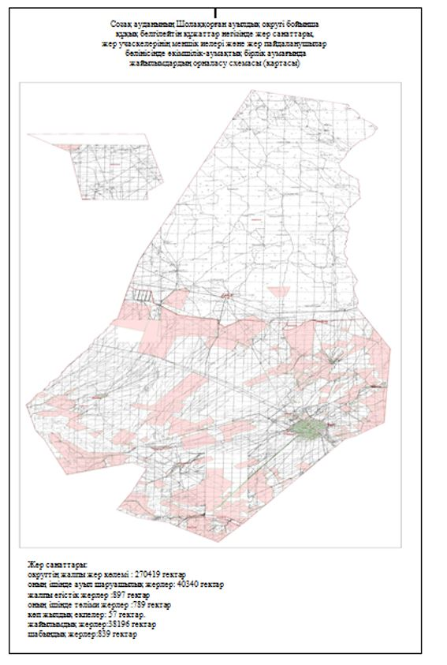

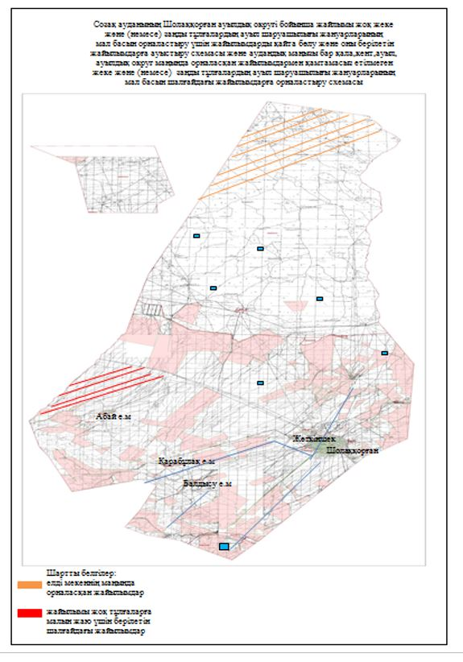

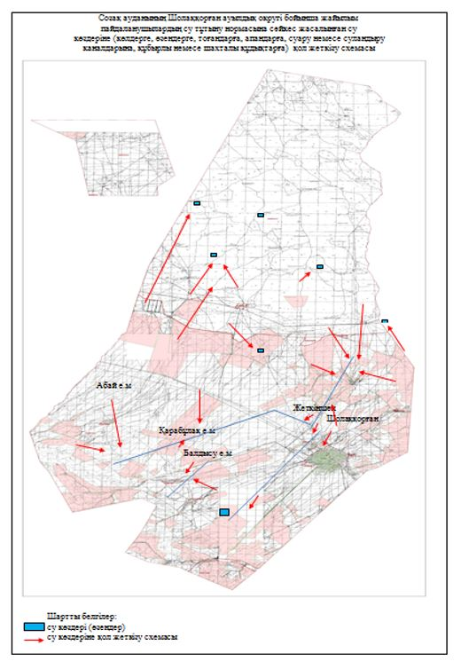

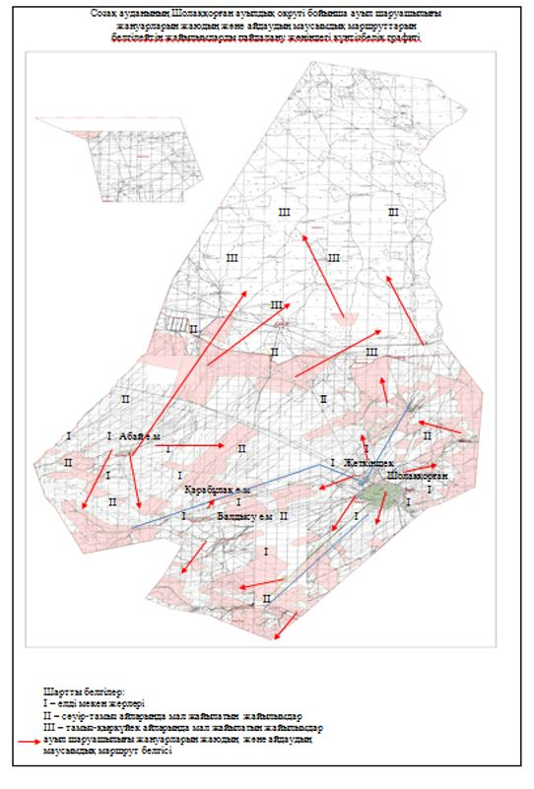

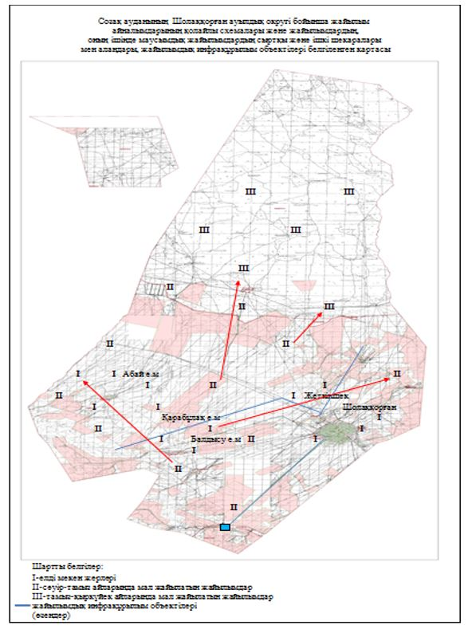

      2. Жартытөбе ауылдық округі

      Орталығы- Жартытөбе ауылдық округі.

      Елді мекендері- Жартытөбе, Аққолтық, Бабата.

      Халық саны-3867 адам.

      Округтің жалпы жер көлемі-374715 гектар

      Оның ішінде:

      ауыл шаруашылық жер-343215 гектар;

      жалпы егістік-5276 гектар;

      суармалы егістік - 168 гектар;

      тәліми-485 гектар;

      көп жылдық екпелер-39 гектар;

      жайылымдық егістік-39860 гектар;

      шабындық жер-1005 гектар;

      елді мекен жер-9974 гектар.

**Елді мекен бойынша ауыл шаруашылығы жануарлары мал басының саны туралы деректер.**

|  |  |  |  |  |  |  |
| --- | --- | --- | --- | --- | --- | --- |
| № | Елді мекен | Түйе | Жылқы | Ірі қара мал | Ұсақ мал | Құс |
| 1 | Жартытөбе | 180 | 320 | 822 | 6688 | 1248 |
| 2 | Аққолтық | - | 315 | 465 | 5470 | 1150 |
| 3 | Бабата | 200 | 327 | 803 | 9678 | 2402 |
|  | Барлығы | 380 | 962 | 2090 | 21836 | 4800 |

      Ветеринариялық-санитариялық мекемелер туралы мәлімет

|  |  |  |  |  |  |
| --- | --- | --- | --- | --- | --- |
| № | Ауылдық округтері | Ветеринарялық станциялар | Ұсақ малдарды шомылдыру орындары | Жасанды ұрықтандыру пунктері | Биотермиялық шұңқырлар |
| 1 | Жартытөбе |  | 1 | - | 1 |
| 2 | Аққолтық | - | - | 1 | - |
| 3 | Бабата | - | 1 | 1 | - |
|  | Барлығы | 1 | 2 | 2 | 1 |

**Ауыл шаруашылығы жануарларын жаюдың және айдаудың маусымдық маршруттарын белгілейтін жайылымдарды пайдалану жөніндегі күнтізбелік графигі. Сонымен қатар жайылымның кезеңінің ұзақтығы:**

|  |  |  |  |  |
| --- | --- | --- | --- | --- |
| № | Ауылдық округі | Таулы аймаққа малдардың айдап шығарылу мерзімі | Таулы аймақтан шығарылған малдардың қайтарылу мерзімі | Ескерту |
| 1 | Жартытөбе | Сәуір | Қыркүйек |  |

**Ауыл шаруашылығы жануарларының мал басына шаққандағы жайылымның қажеттілігі туралы кестесі**

|  |  |  |  |  |  |  |
| --- | --- | --- | --- | --- | --- | --- |
| № | Елді мекендер | Елді мекендердегі жалпы жайылымның жер көлемі, гектар | Мал басы мен қажетті жайылымдық жер көлемі, гектар | | | |
| Жылқы, түйе | Гектар нормасы | Қажетті жайылым, гектар | Ірі қара мал |
| 1 | 2 | 3 | 4 | 5 | 6 | 7 |
| 1 | Жартытөбе | - | 400 | 17,0 | 6800 | 822 |
| 2 | Аққолтық | - | 315 | 17,0 | 5355 | 465 |
| 3 | Бабата | - | 527 | 17,0 | 9129 | 803 |
| 4 | Барлығы | 9974 | 1342 | 17,0 | 22814 | 2090 |

|  |  |  |  |  |  |  |
| --- | --- | --- | --- | --- | --- | --- |
| Гектар нормасы | Қажетті жайылым, гектар | Ұсақ мал | Гектар нормасы | Қажетті жайылым, гектар | Жалпы қажет жайылым жер көлемі, гектар | Елді мекендердің жалпы жайылыммен қажетті жайылымның айырмасы, (-, +) |
| 8 | 9 | 10 | 11 | 12 | 13 | 14 |
| 15,0 | 12330 | 6688 | 2,7 | 18057 | 189383 | - |
| 15,0 | 6975 | 5470 | 2,7 | 14769 | 27312 | - |
| 15,0 | 12045 | 9678 | 2,7 | 26130 | 23058 | - |
| 15,0 | 31350 | 21836 | 2,7 | 58957 | 19123 | 103147 |

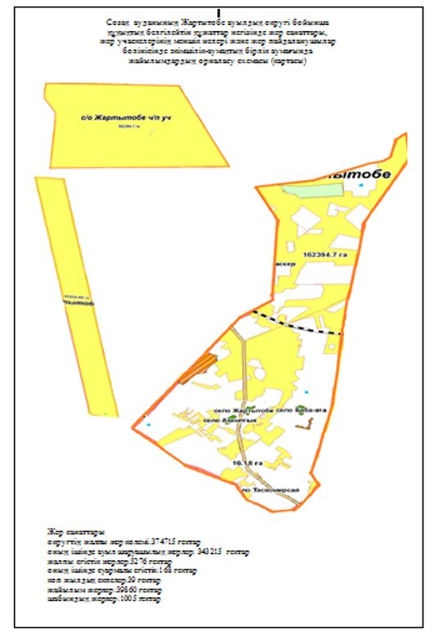

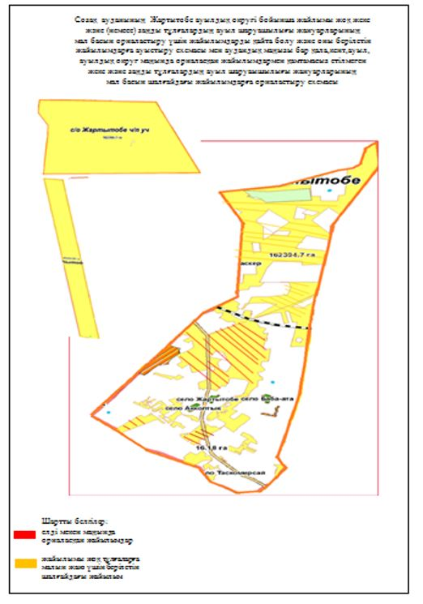

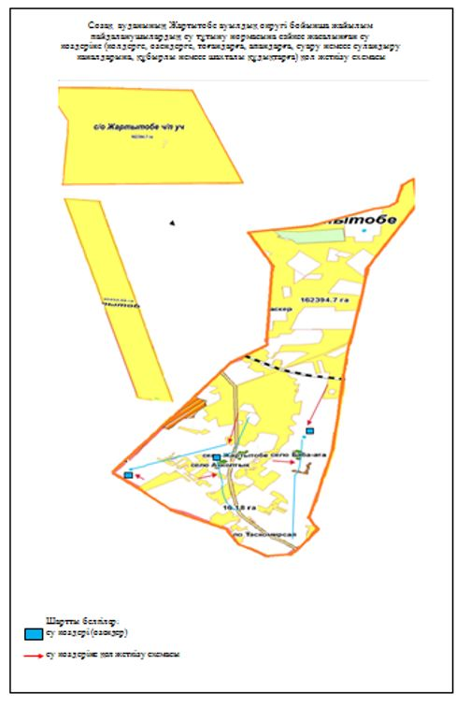

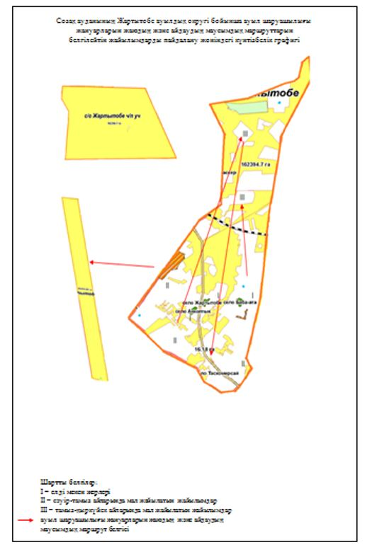

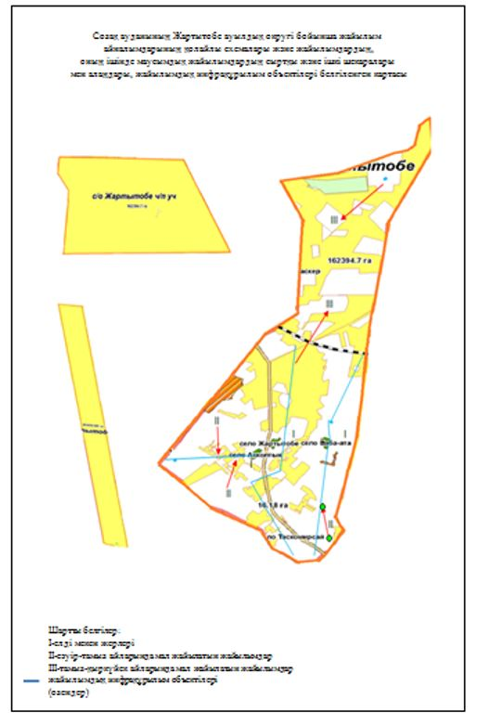

      3. Таукент кенті

      Орталығы-Таукент кенті.

      Халық саны-7334 саны.

      Округтің жалпы жер көлемі-2414 гектар.

      Оның ішінде:

      ауыл шаруашылық жер-1929,5 гектар;

      суармалы егістік-28 гектар;

      көп жылдық екпелер-2 гектар;

      жайылымдық жер-1899,5 гектар;

      елді мекен жері-9974 гектар.

**Таукент кенті бойынша ауыл шаруашылығы жануарлары мал басының саны туралы деректер**

|  |  |  |  |  |  |  |
| --- | --- | --- | --- | --- | --- | --- |
| № | Кент атауы | Түйе | Жылқы | Ірі қара мал | Ұсақ мал | Құс |
| 1 | Таукент | 17 | 223 | 704 | 7002 | 1590 |

**Ветеринариялық-санитариялық мекемелер туралы мәлімет:**

|  |  |  |  |  |  |
| --- | --- | --- | --- | --- | --- |
| № | Кент атауы | Ветеринарялық станциялар | Ұсақ малдарды шомылдыру орындары | Жасанды ұрықтандыру пунктері | Биотермиялық шұңқырлар |
| 1 | Таукент | - | 1 | - | 1 |

**Ауыл шаруашылығы жануарларын жаюдың және айдаудың маусымдық маршруттарын белгілейтін жайылымдарды пайдалану жөніндегі күнтізбелік графигі. Сонымен қатар жайылымның кезеңінің ұзақтығы:**

|  |  |  |  |  |
| --- | --- | --- | --- | --- |
| № | Кент атауы | Таулы аймаққа малдардың айдап шығарылу мерзімі | Таулы аймақтан шығарылған малдардың қайтарылу мерзімі | Ескерту |
| 1 | Таукент | Сәуір-Мамыр | Қазан |  |

**Ауыл шаруашылығы жануарларының мал басына шаққандағы жайылымның қажеттілігі туралы кестесі.**

|  |  |  |  |  |  |  |  |  |
| --- | --- | --- | --- | --- | --- | --- | --- | --- |
| № | Кент атауы | Ауыл округінің жалпы мал жайылымы (гектар) | Елді мекеннің ортақ пайдаланудағы мал жайылымы (гектар) | Жалпы мал саны | | | | Қажетті жайылым жер (гектар) |
| Түйе | Жылқы | Ірі қара | Уақ мал |
| 1 | Таукент | 2299 | 2299 | 17 | 223 | 704 | 7002 | 10183 |

**Ауыл шаруашылығы жануарларының мал басына шаққандағы жайылымның қажеттілігі туралы кестесі:**

|  |  |  |  |  |  |  |
| --- | --- | --- | --- | --- | --- | --- |
| № | Кент атауы | Кенттегі жалпы жайылымның жер көлемі, гектар | Мал басы мен қажетті жайылымдық жер көлемі, гектар | | | |
| Жылқы, түйе | Гектар нормасы | Қажетті жайылым, гектар | Ірі қара мал |
| 1 | 2 | 3 | 4 | 5 | 6 | 7 |
| 1 | Таукент | 2299 | 240 | 17,0 | 4080 | 704 |
|  | Барлығы | 2299 | 240 | 17,0 | 4080 | 704 |

|  |  |  |  |  |  |  |
| --- | --- | --- | --- | --- | --- | --- |
| Гектар нормасы | Қажетті жайылым, гектар | Ұсақ мал | Гектар нормасы | Қажетті жайылым, гектар | Жалпы қажет жайылым жер көлемі, гектар | Елді мекендердің жалпы жайылыммен қажетті жайылымның айырмасы, (-, +) |
| 8 | 9 | 10 | 11 | 12 | 13 | 14 |
| 15,0 | 10560 | 7002 | 2,7 | 69925 | 18905 | - |
| 15,0 | 10560 | 7002 | 2,7 | 14067 | 18905 | 16606 |

      4. Сызған ауылдық округі

      Орталығы - Қозмолдақ ауылдық округі.

      Елді мекендері-Қозмолдақ, Сызған, Басбұлақ, Қайнар.

      Халық саны-4083 адам.

      Жалпы жер көлемі-577 814 гектар.

      Оның ішінде:

      ауыл шаруашылық жер-575483 гектар;

      жалпы егістік-472 гектар;

      суармалы егістік-417 гектар;

      көп жылдық екпелер-16 гектар;

      шабындық жер-127 гектар;

      елді мекен жері-32773 гектар.

**Елді мекен бойынша ауыл шаруашылығы жануарлары мал басының саны туралы деректер.**

|  |  |  |  |  |  |  |  |
| --- | --- | --- | --- | --- | --- | --- | --- |
| № | Елді мекендері | Мүйізді ірі қара | Қой | Ешкі | Жылқы | Түйе | Құс |
| 1 | Қозмолдақ | 476 | 2025 | 1370 | 118 | 73 | 1205 |
| 2 | Басбұлақ | 313 | 2092 | 1499 | 70 | 57 | 350 |
| 3 | Сызған | 474 | 2142 | 1520 | 105 | 51 | 384 |
| 4 | Қайнар | 542 | 1985 | 1450 | 88 | 46 | 963 |
| 5 | Барлығы | 1805 | 8244 | 5839 | 381 | 227 | 2902 |

**Ветеринариялық-санитариялық мекемелер туралы мәлімет**

|  |  |  |  |  |  |
| --- | --- | --- | --- | --- | --- |
| № | Елді мекендері | Ветеринарялық станциялар | Ұсақ малдарды шомылдыру орындары | Жасанды ұрықтандыру пунктері | Биотермиялық шұңқырлар |
| 1 | Қозмолдақ | 1 | 1 | 1 | 1 |
| 2 | Сызған | - | - | - | - |
| 3 | Басбұлақ | - | - | - | - |
| 4 | Қайнар | - | - | - | - |
|  | Барлығы | 1 | 1 | 1 | 1 |

**Ауыл шаруашылығы жануарларын жаюдың және айдаудың маусымдық маршруттарын белгілейтін жайылымдарды пайдалану жөніндегі күнтізбелік графигі. Сонымен қатар жайылымның кезеңінің ұзақтығы:**

|  |  |  |  |
| --- | --- | --- | --- |
| № | Таулы аймаққа малдардың айдап шығарылу мерзімі | Таулы аймақтан шығарылған малдардың қайтарылу мерзімі | Ескерту |
| 1 | Сәуір-Мамыр | Тамыз-Қыркүйек |  |

**Ауыл шаруашылығы жануарларының мал басына шаққандағы жайылымның қажеттілігі туралы кестесі**

|  |  |  |  |  |  |  |
| --- | --- | --- | --- | --- | --- | --- |
| № | Елді мекендер | Елді мекендердегі жалпы жайылымның жер көлемі, гектар | Мал басы мен қажетті жайылымдық жер көлемі, гектар | | | |
| Жылқы, түйе | Гектар нормасы | Қажетті жайылым, гектар | Ірі қара мал |
| 1 | 2 | 3 | 4 | 5 | 6 | 7 |
| 1 | Қозмолдақ | - | 191 | 17,0 | 3247 | 476 |
| 2 | Сызған | - | 127 | 17,0 | 2159 | 313 |
| 3 | Басбұлақ | - | 156 | 17,0 | 2652 | 474 |
| 4 | Қайнар | - | 134 | 17,0 | 2278 | 542 |
|  | Барлығы | 30319 | 608 | 17,0 | 10336 | 1805 |

|  |  |  |  |  |  |  |
| --- | --- | --- | --- | --- | --- | --- |
| Гектар нормасы | Қажетті жайылым, гектар | Ұсақ мал | Гектар нормасы | Қажетті жайылым, гектар | Жалпы қажет жайылым жер көлемі, гектар | Елді мекендердің жалпы жайылыммен қажетті жайылымның айырмасы, (-, +) |
| 8 | 9 | 10 | 11 | 12 | 13 | 14 |
| 15,0 | 7140 | 3395 | 2,7 | 9166 | 15808 | - |
| 15,0 | 4695 | 3591 | 2,7 | 9696 | 16550 | - |
| 15,0 | 7110 | 3662 | 2,7 | 9888 | 19650 | - |
| 15,0 | 8130 | 3435 | 2,7 | 9275 | 19683 | - |

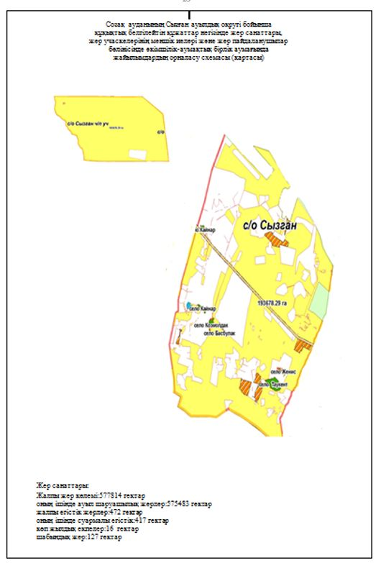

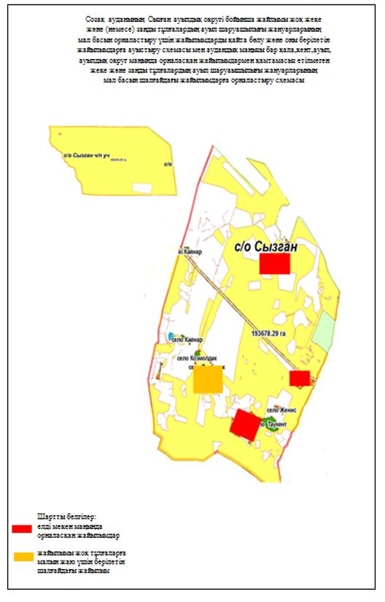

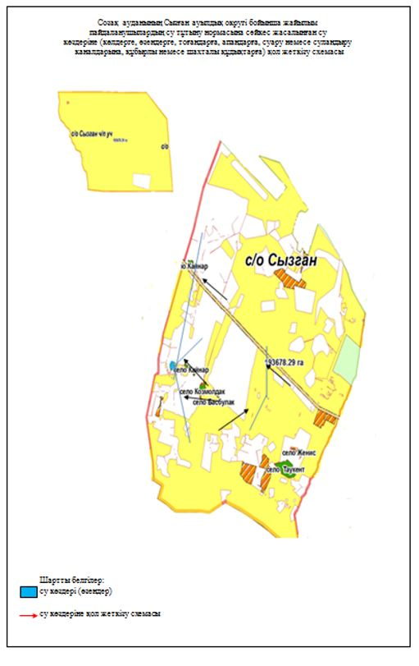

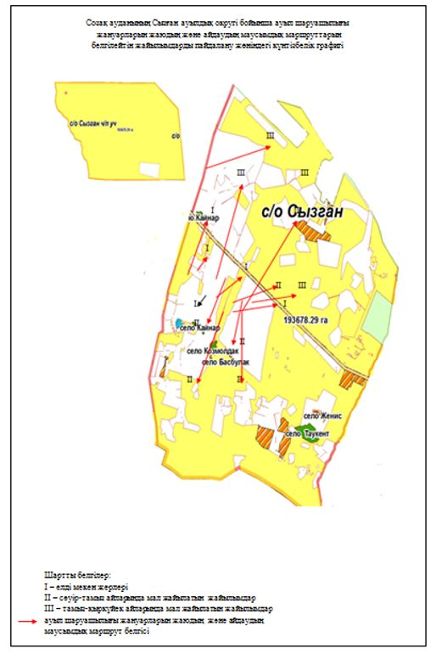

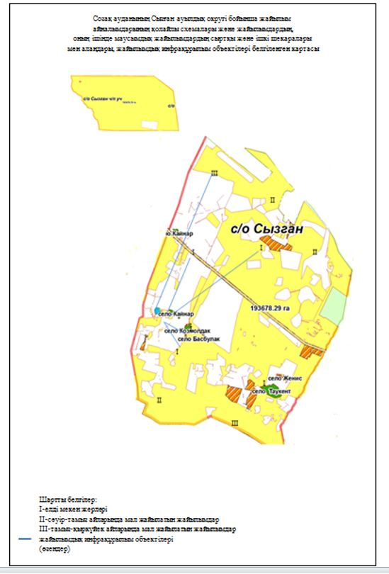

      5. Қарақұр ауылдық округі

      Орталығы - Қарақұр ауылдық округі.

      Халық саны-3238 адам.

      Елді мекендері-Қарақұр, Шаға, Раң.

      Округтің жалпы жер көлемі - 475763 гектар.

      Оның ішінде:

      ауыл шаруашылық жер-367251 гектар;

      жалпы егістік -200 гектар;

      көп жылдық екпелер-6 гектар;

      шабындық жер-2326 гектар;

      жайылымдық жер-367152 гектар.

**Елді мекен бойынша ауыл шаруашылығы жануарлары мал басының саны туралы деректер**

|  |  |  |  |  |  |  |
| --- | --- | --- | --- | --- | --- | --- |
| № | Елді мекендері | Түйе | Жылқы | Ірі қара мал | Ұсақ мал | Құс |
| 1 | Қарақұр | 855 | 466 | 1282 | 21667 | 1087 |
| 2 | Шаға | 351 | 323 | 598 | 7426 | 580 |
| 3 | Раң | 75 | 176 | 357 | 4494 | 635 |
|  | Барлығы | 1281 | 975 | 2237 | 33587 | 2302 |

**Ветеринариялық-санитариялық мекемелер туралы мәлімет**

|  |  |  |  |  |  |
| --- | --- | --- | --- | --- | --- |
| № | Елді мекендері | Ветеринарялық станциялар | Ұсақ малдарды шомылдыру орындары | Жасанды ұрықтандыру пунктері | Биотермиялық шұңқырлар |
| 1 | Қарақұр | 1 | 1 | 1 | 1 |
| 2 | Шаға | - | - | - | - |
| 3 | Раң | - | - | - | - |
|  | Барлығы | 1 | 1 | 1 | 1 |

**Ауыл шаруашылығы жануарларын жаюдың және айдаудың маусымдық маршруттарын белгілейтін жайылымдарды пайдалану жөніндегі күнтізбелік графигі. Сонымен қатар жайылымның кезеңінің ұзақтығы:**

|  |  |  |  |
| --- | --- | --- | --- |
| № | Таулы аймаққа малдардың айдап шығарылу мерзімі | Таулы аймақтан шығарылған малдардың қайтарылу мерзімі | Ескерту |
| 1 | Сәуір-Мамыр | Қыркүйек-Қазан |  |

**Ауыл шаруашылығы жануарларының мал басына шаққандағы жайылымның қажеттілігі туралы кестесі**

|  |  |  |  |  |  |  |
| --- | --- | --- | --- | --- | --- | --- |
| № | Елді мекендер | Елді мекендердегі жалпы жайылымның жер көлемі, гектар | Мал басы мен қажетті жайылымдық жер көлемі, гектар | | | |
| Жылқы, түйе | Гектар нормасы | Қажетті жайылым, гектар | Ірі қара мал |
| 1 | 2 | 3 | 4 | 5 | 6 | 7 |
| 1 | Қарақұр | - | 1321 | 17,0 | 22457 | 1282 |
| 2 | Шаға | - | 674 | 17,0 | 11458 | 598 |
| 3 | Раң | - | 251 | 17,0 | 4267 | 357 |
|  | Барлығы | 145000 | 2246 | 17,0 | 38182 | 2237 |

|  |  |  |  |  |  |  |
| --- | --- | --- | --- | --- | --- | --- |
| Гектар нормасы | Қажетті жайылым, гектар | Ұсақ мал | Гектар нормасы | Қажетті жайылым, гектар | Жалпы қажет жайылым жер көлемі, гектар | Елді мекендердің жалпы жайылыммен қажетті жайылымның айырмасы, (-, +) |
| 8 | 9 | 10 | 11 | 12 | 13 | 14 |
| 15,0 | 19230 | 21667 | 2,7 | 58500 | 100187 | - |
| 15,0 | 8970 | 7426 | 2,7 | 20050 | 40478 | - |
| 15,0 | 5355 | 4494 | 2,7 | 12133 | 21755 | - |
| 15,0 | 33555 | 33587 | 2,7 | 90684 | 162420 | 17420 |

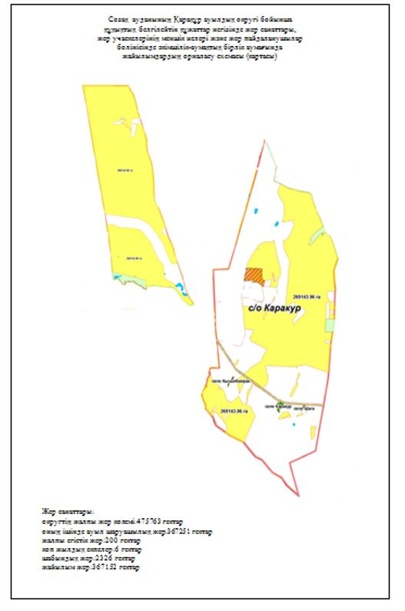

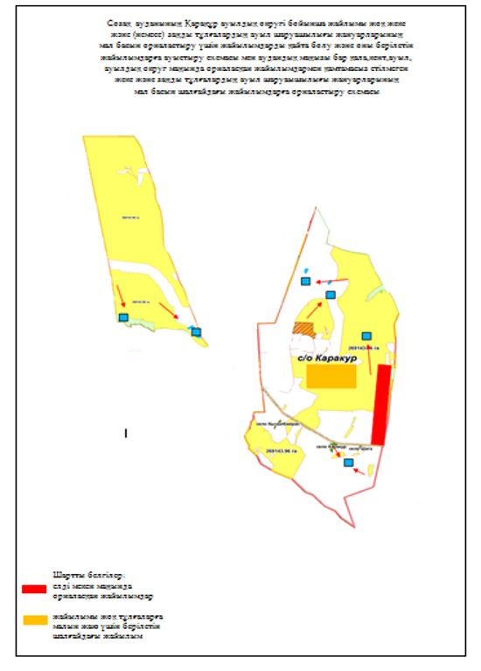

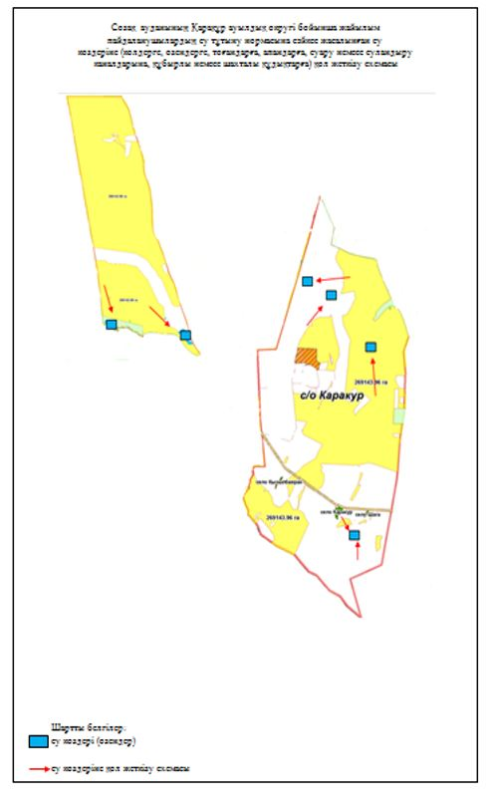

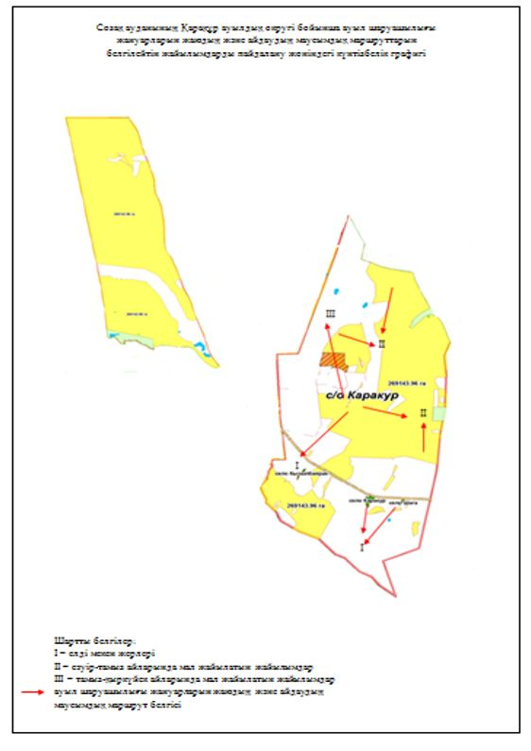

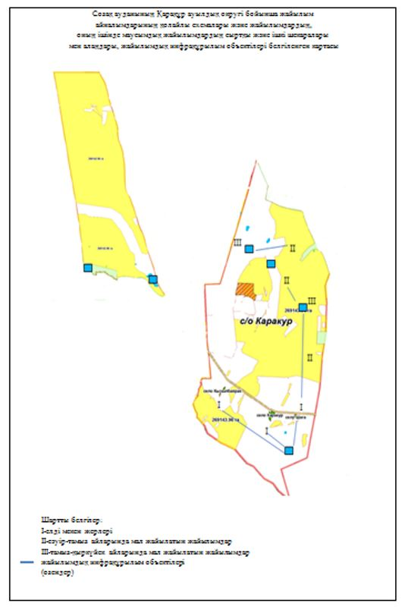

      6. Қаратау ауылдық округі

            Орталығы-Қаратау ауылдық округі.

      Елді мекендері-Қаратау, Ақсүмбе, Саржаз, Жұмысшы.

      Халық саны-2134 адам

      Округтің жалпы жер көлемі-577814 гектар.

      Оның ішінде:

      ауыл шаруашылық жер-575483 гектар.

      жалпы егістік - 274 гектар;

      одан суармалы егістік - 136 гектар;

      көп жылдық екпелер-36 гектар;

      жайылымдық жер-586191 гектар;

      шабындық жер-1100 гектар;

      елді мекен жері-24614 гектар.

**Елді мекен бойынша ауыл шаруашылығы жануарлары мал басының саны туралы деректер.**

|  |  |  |  |  |  |  |
| --- | --- | --- | --- | --- | --- | --- |
| № | Елді мекендері | Түйе | Жылқы | Ірі қара мал | Ұсақ мал | Құс |
| 1 | Қаратау | 666 | 361 | 804 | 7311 | 81 |
| 2 | Ақсүмбе | 130 | 92 | 490 | 2925 | 279 |
| 3 | Саржаз | - | 135 | 397 | 2778 | 95 |
|  | Барлығы | 796 | 588 | 1691 | 13014 | 455 |

**Ветеринариялық-санитариялық мекемелер туралы деректер**

|  |  |  |  |  |  |
| --- | --- | --- | --- | --- | --- |
| № | Елді мекендері | Ветеринарялық станциялар | Ұсақ малдарды шомылдыру орындары | Жасанды ұрықтандыру пунктері | Биотермиялық шұңқырлар |
| 1 | Қаратау | 1 | 1 | 1 | 1 |
| 2 | Ақсүмбе | - | 1 | - | - |
| 3 | Саржаз | - | - | - | - |
|  | Барлығы | 1 | 2 | 1 | 1 |

**Ауыл шаруашылығы жануарларын жаюдың және айдаудың маусымдық маршруттарын белгілейтін жайылымдарды пайдалану жөніндегі күнтізбелік графигі. Сонымен қатар жайылымның кезеңінің ұзақтығы:**

|  |  |  |  |
| --- | --- | --- | --- |
| № | Таулы аймаққа малдардың айдап шығарылу мерзімі | Таулы аймақтан шығарылған малдардың қайтарылу мерзімі | Ескерту |
| 1 | Сәуір-Мамыр | Тамыз-Қыркүйек |  |

**Ауыл шаруашылығы жануарларының мал басына шаққандағы жайылымның қажеттілігі туралы кестесі**

|  |  |  |  |  |  |  |  |  |  |  |  |
| --- | --- | --- | --- | --- | --- | --- | --- | --- | --- | --- | --- |
| № | Елді мекендер | Елді мекендердегі жалпы жайылымның жер көлемі, гектар | | Мал басы мен қажетті жайылымдық жер көлемі, гектар | | | | | | | |
| Жылқы, түйе | | | Гектар нормасы | | Қажетті жайылым, гектар | | Ірі қара мал |
| 1 | 2 | 3 | | 4 | | | 5 | | 6 | | 7 |
| 1 | Қаратау | - | | 1027 | | | 17,0 | | 17459 | | 804 |
| 2 | Ақсүмбе | - | | 212 | | | 17,0 | | 3604 | | 490 |
| 3 | Саржаз | - | | 135 | | | 17,0 | | 2295 | | 397 |
|  | Барлығы | 24614 | | 1384 | | | 17,0 | | 23528 | | 1691 |
| Гектар нормасы | | | Қажетті жайылым, гектар | | Ұсақ мал | Гектар нормасы | | Қажетті жайылым, гектар | | Жалпы қажет жайылым жер көлемі, гектар | Елді мекендердің жалпы жайылыммен қажетті жайылымның айырмасы, (-, +) |
| 8 | | | 9 | | 10 | 11 | | 12 | | 13 | 14 |
| 15,0 | | | 12060 | | 7311 | 2,7 | | 19740 | | 49258 | - |
| 15,0 | | | 7350 | | 2925 | 2,7 | | 7898 | | 18852 | - |
| 15,0 | | | 5955 | | 2778 | 2,7 | | 7500 | | 15750 | - |
| 15,0 | | | 25365 | | 13014 | 2,7 | | 35137 | | 84030 | 59416 |

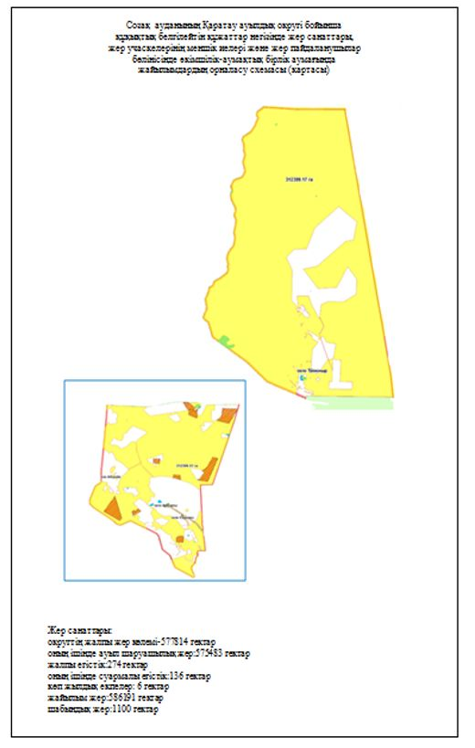

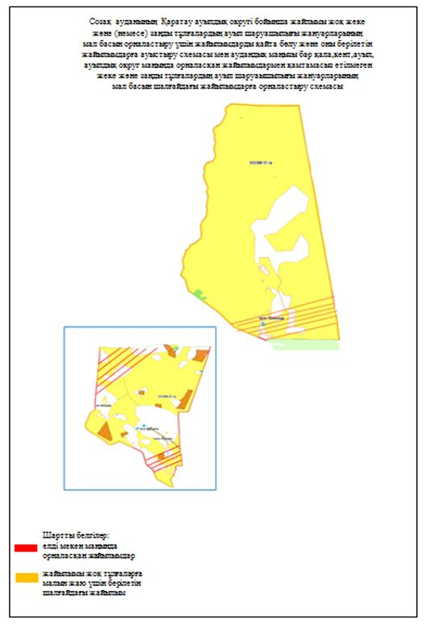

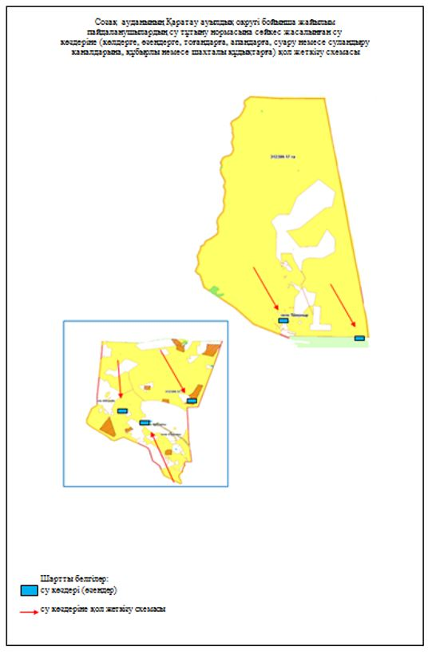

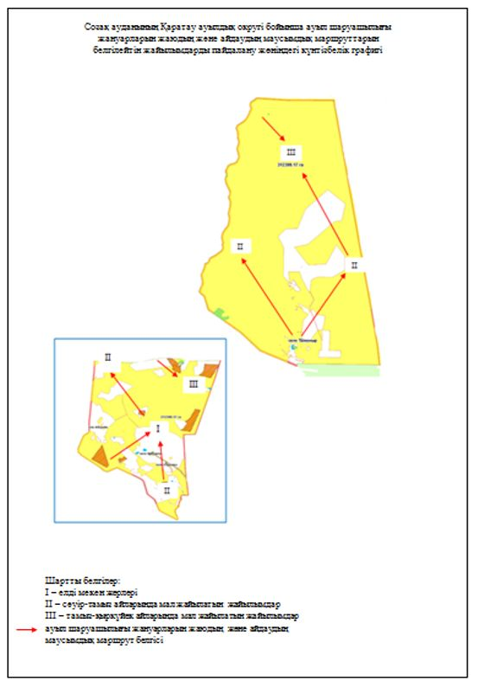

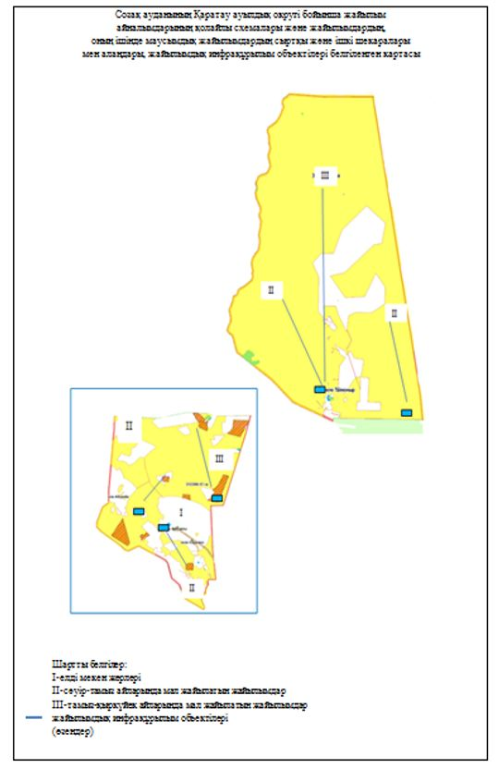

      7. Тасты ауылдық округі

      Орталығы - Тасты елді мекені.

      Халық саны -1658 адам.

      Елді мекендері -Тасты, Қылти.

      Округтің жалпы жер көлемі - 395232 гектар.

      Оның ішінде:

      ауыл шаруашылық жер - 389926 гектар;

      жалпы егістік - 8 гектар;

      суармалы егістік - 8 гектар;

      жайылым жер - 384496 гектар;

      елді мекен жері - 12348 гектар.

**Елді мекен бойынша ауыл шаруашылығы жануарлары мал басының саны туралы деректер.**

|  |  |  |  |  |  |  |
| --- | --- | --- | --- | --- | --- | --- |
| № | Елді мекендері | Ірі қара мал | Майда мал | Жылқы | Түйе | Құс |
| 1 | Тасты | 1578 | 7134 | 551 | 697 | 581 |
| 2 | Қылти | 202 | 1249 | 117 | 83 | 122 |
| 3 | Барлығы | 1780 | 8385 | 668 | 750 | 703 |

**Ветеринариялық-санитариялық мекемелер туралы мәлімет**

|  |  |  |  |  |  |
| --- | --- | --- | --- | --- | --- |
| № | Елді мекендері | Мал дәрігерлік пунктері | Мал тоғыту орындары | Қашырым пунктері | Биотермиялық шұңқырлар |
| 1 | Тасты | 1 | 1 | 1 | 1 |
| 2 | Қылти | - | - | - | 1 |
|  | Барлығы | 1 | 1 | 1 | 2 |

**Ауыл шаруашылығы жануарларын жаюдың және айдаудың маусымдық маршруттарын белгілейтін жайылымдарды пайдалану жөніндегі күнтізбелік графигі. Сонымен қатар жайылымның кезеңінің ұзақтығы:**

|  |  |  |  |
| --- | --- | --- | --- |
| № | Бетпақ далаға малдардың айдап шығарылу мерзімі | Бетпақ даладан шығарылған малдардың қайтарылу мерзімі | Ескерту |
|  | Сәуір -Мамыр | Қазан |  |

**Ауыл шаруашылығы жануарларының мал басына шаққандағы жайылымның қажеттілігі туралы кестесі**

|  |  |  |  |  |  |  |
| --- | --- | --- | --- | --- | --- | --- |
| № | Елді мекендер | Елді мекендердегі жалпы жайылымның жер көлемі, гектар | Мал басы мен қажетті жайылымдық жер көлемі, гектар | | | |
| Жылқы, түйе | Гектар нормасы | Қажетті жайылым, гектар | Ірі қара мал |
| 1 | 2 | 3 | 4 | 5 | 6 | 7 |
| 1 | Тасты | - | 1248 | 17,0 | 21216 | 7134 |
| 2 | Қылти | - | 200 | 17,0 | 3400 | 202 |
|  | Барлығы | 120500 | 1418 | 17,0 | 24106 | 1780 |

|  |  |  |  |  |  |  |
| --- | --- | --- | --- | --- | --- | --- |
| Гектар нормасы | Қажетті жайылым, гектар | Ұсақ мал | Гектар нормасы | Қажетті жайылым, гектар | Жалпы қажет жайылым жер көлемі, гектар | Елді мекендердің жалпы жайылыммен қажетті жайылымның айырмасы, (-, +) |
| 8 | 9 | 10 | 11 | 12 | 13 | 14 |
| 15,0 | 107010 | 1578 | 2,7 | 4260 | 132486 | - |
| 15,0 | 3030 | 1249 | 2,7 | 3372 | 9802 | - |
| 15,0 | 26700 | 8385 | 2,7 | 22639 | 73445 | 47055 |

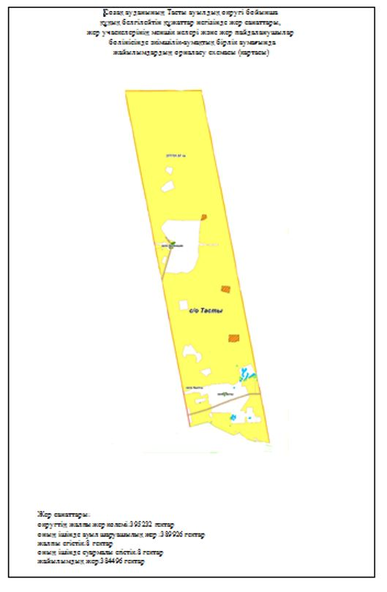

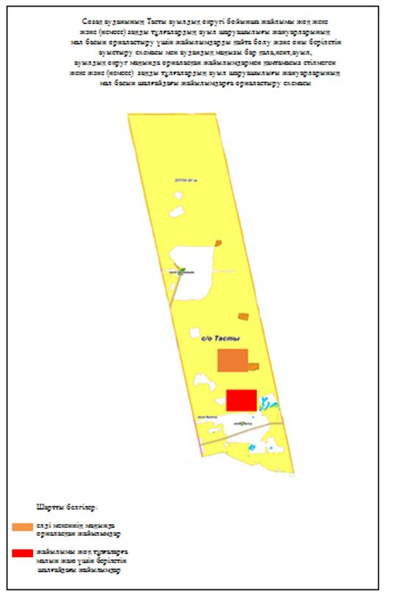

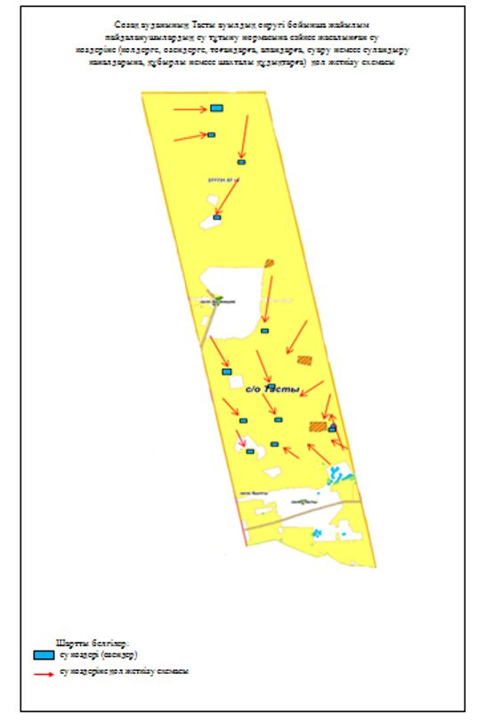

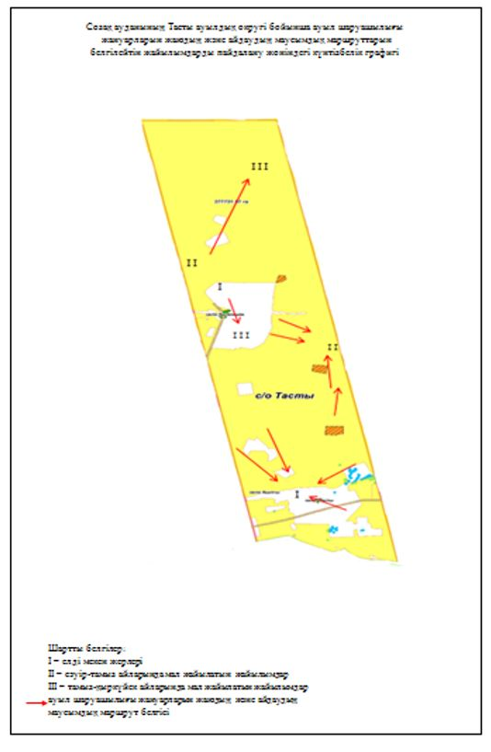

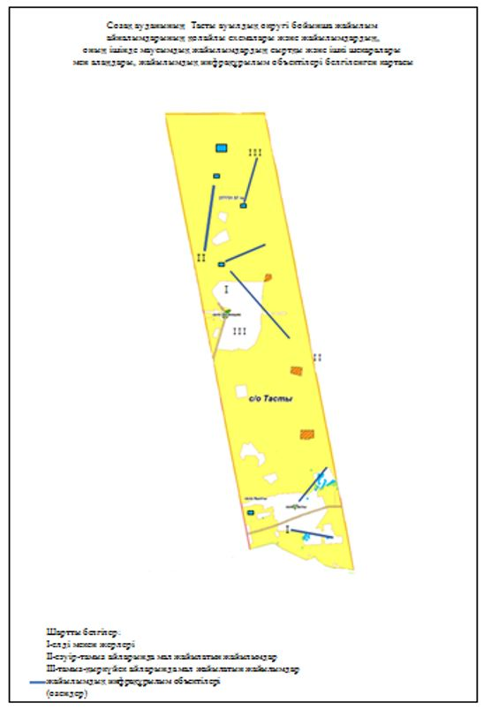

      8. Шу ауылдық округі

      Орталығы - Шу ауылдық округі.

      Халық саны – 623 саны.

      Окргтің жалпы жер көлемі - 406532 гектар.

      Оның ішінде:

      ауыл шаруашылығы жер - 377124 гектар;

      жалпы егістік - 5 гектар;

      суармалы егістік - 5 гектар;

      жайылым - 369891 гектар;

      елді мекен жері - 14441 гектар.

**Елді мекен бойынша ауыл шаруашылығы жануарлары мал басының саны туралы деректер**

|  |  |  |  |  |  |  |
| --- | --- | --- | --- | --- | --- | --- |
| № | Ауылдық округі | Түйе | Жылқы | Ірі қара мал | Уақ мал | Құс |
| 1 | Шу | 76 | 311 | 752 | 3606 | 1280 |

**Ветеринариялық-санитариялық мекемелер туралы деректер**

|  |  |  |  |  |  |
| --- | --- | --- | --- | --- | --- |
| № | Ауылдық округі | Ветеринарялық станциялар | Ұсақ малдарды шомылдыру орындары | Жасанды ұрықтандыру пунктері | Биотермиялық шұңқырлар |
| 1 | Шу | 1 | 1 | 1 | 1 |

**Ауыл шаруашылығы жануарларын жаюдың және айдаудың маусымдық маршруттарын белгілейтін жайылымдарды пайдалану жөніндегі күнтізбелік графигі. Сонымен қатар жайылымның кезеңінің ұзақтығы:**

|  |  |  |  |
| --- | --- | --- | --- |
| № | Бетпақ далаға малдарды айдап шығару мерзімі | Бетпақ даладан шығарылған малдардың қайтарылу мерзімі | Ескертпе |
| 1 | Сәуір –Мамыр | Қыркүйек |  |

**Ауыл шаруашылығы жануарларының мал басына шаққандағы жайылымның қажеттілігі туралы кестесі**

|  |  |  |  |  |  |  |
| --- | --- | --- | --- | --- | --- | --- |
| № | Ауылдық округі | Ауылдық округіндегі жалпы жайылымның жер көлемі, гектар | Мал басы мен қажетті жайылымдық жер көлемі, гектар | | | |
| Жылқы, түйе | Гектар нормасы | Қажетті жайылым, гектар | Ірі қара мал |
| 1 | 2 | 3 | 4 | 5 | 6 | 7 |
| 1 | Шу | 14342 | 386 | 17,0 | 6562 | 752 |

|  |  |  |  |  |  |  |
| --- | --- | --- | --- | --- | --- | --- |
| Гектар нормасы | Қажетті жайылым, гектар | Ұсақ мал | Гектар нормасы | Қажетті жайылым, гектар | Жалпы қажет жайылым жер көлемі, гектар | Елді мекендердің жалпы жайылыммен қажетті жайылымның айырмасы, (-, +) |
| 8 | 9 | 10 | 11 | 12 | 13 | 14 |
| 15,0 | 11280 | 3606 | 2,7 | 9736 | 11280 | 3061 |

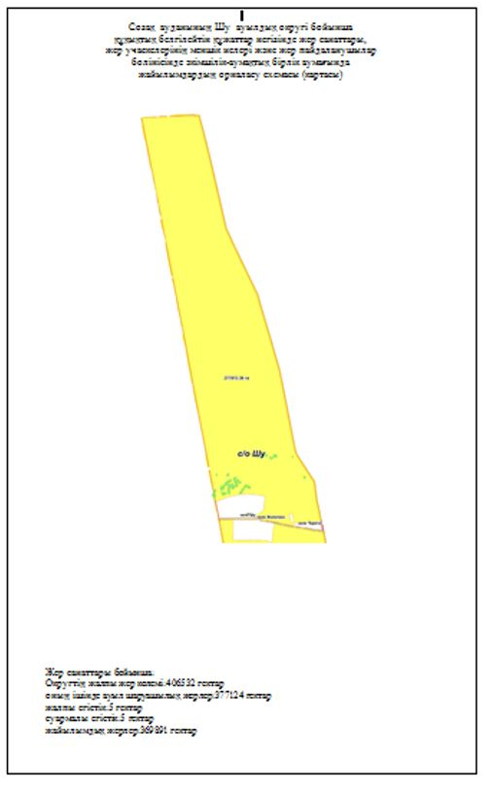

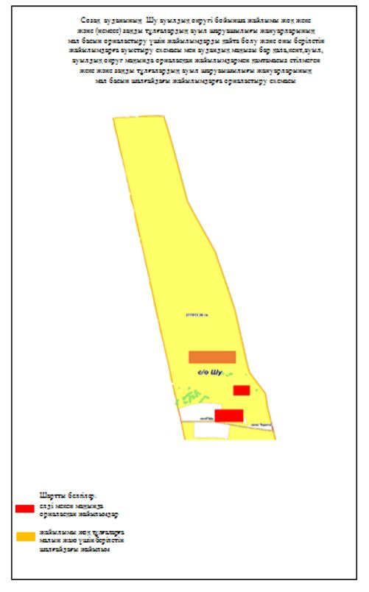

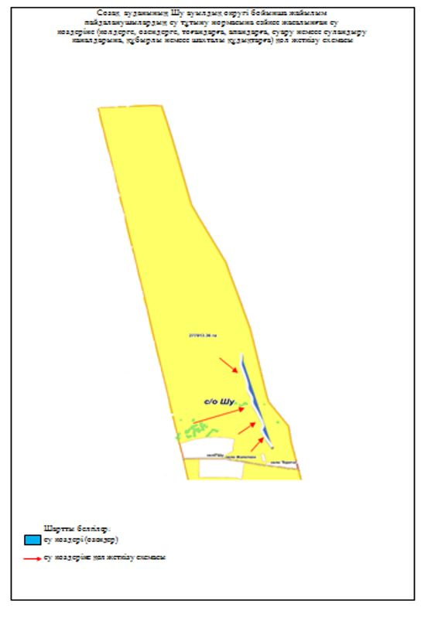

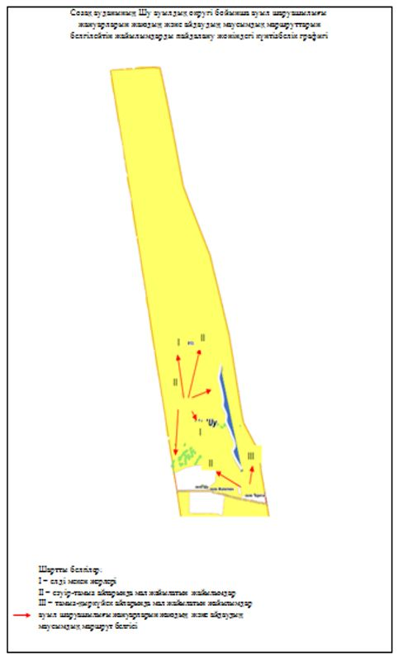

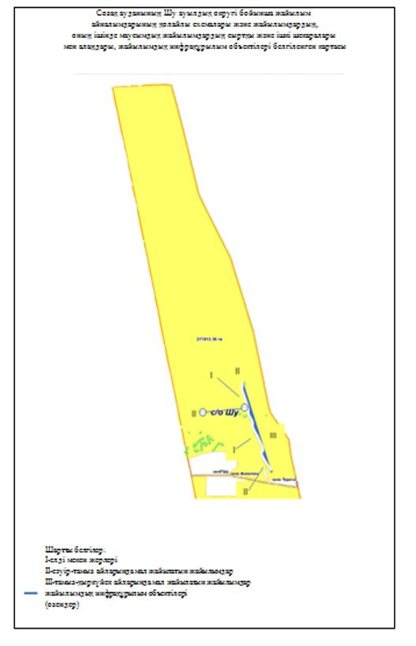

      9. Құмкент ауылдық округі

      Орталығы – Құмкент ауылдық округі.

      Халық саны-3488 адам.

      Елді мекендері-Құмкент, Қызылкөл.

      Округтің жалпы жер көлемі-255109 гектар.

      Оның ішінде:

      ауыл шаруашылық жер - 212848 гектар;

      жалпы егістік жерлер - 4559,49 гектар;

      суармалы егістік - 623,72 гектар;

      көп жылдық екпелер - 33 гектар;

      шабындық жерлер - 2326,40 гектар;

      жайылымдық жер - 211711 гектар.

**Елді мекен бойынша ауыл шаруашылығы жануарлары мал басының саны туралы деректер.**

|  |  |  |  |  |  |  |
| --- | --- | --- | --- | --- | --- | --- |
| № | Елді мекендері | Түйе | Жылқы | Ірі қара мал | Ұсақ мал | Құс |
| 1 | Құмкент | 12 | 428 | 1569 | 25379 | 1783 |
| 2 | Қызылкөл | 24 | 87 | 302 | 4611 | 660 |
|  | Барлығы | 36 | 515 | 1871 | 29990 | 2443 |

**Ветеринариялық-санитариялық мекемелер туралы деректер:**

|  |  |  |  |  |  |
| --- | --- | --- | --- | --- | --- |
| № | Ауылдық округі | Ветеринарялық станциялар | Ұсақ малдарды шомылдыру орындары | Жасанды ұрықтандыру пунктері | Биотермиялық шұңқырлар |
| 1 | Құмкент | 1 | 1 | 1 | 2 |
| 2 | Қызылкөл | - | - | - | 1 |
|  | Барлығы | 1 | 1 | 1 | 3 |

**Ауыл шаруашылығы жануарларын жаюдың және айдаудың маусымдық маршруттарын белгілейтін жайылымдарды пайдалану жөніндегі күнтізбелік графигі. Сонымен қатар жайылымның кезеңінің ұзақтығы:**

|  |  |  |  |
| --- | --- | --- | --- |
| № | Таулы аймаққа малдардың айдап шығарылу мерзімі | Таулы аймақтан шығарылған малдардың қайтарылу мерзімі | Ескерту |
| 1 | Наурыз - Сәуір | Қыркүйек - Қазан |  |

**Ауыл шаруашылығы жануарларының мал басына шаққандағы жайылымның қажеттілігі туралы кестесі**

|  |  |  |  |  |  |  |
| --- | --- | --- | --- | --- | --- | --- |
| № | Елді мекендері | Елді мекендердегі жалпы жайылымның жер көлемі, гектар | Мал басы мен қажетті жайылымдық жер көлемі, гектар | | | |
| Жылқы, түйе | Гектар нормасы | Қажетті жайылым, гектар | Ірі қара мал |
| 1 | 2 | 3 | 4 | 5 | 6 | 7 |
| 1 | Құмкент | - | 440 | 17,0 | 7480 | 1569 |
| 2 | Қызылкөл | - | 111 | 17,0 | 1887 | 302 |
|  | Барлығы | 211711 | 551 | 17,0 | 9367 | 1871 |

|  |  |  |  |  |  |  |
| --- | --- | --- | --- | --- | --- | --- |
| Гектар нормасы | Қажетті жайылым, гектар | Ұсақ мал | Гектар нормасы | Қажетті жайылым, гектар | Жалпы қажет жайылым жер көлемі, гектар | Елді мекендердің жалпы жайылыммен қажетті жайылымның айырмасы, (-, +) |
| 8 | 9 | 10 | 11 | 12 | 13 | 14 |
| 15,0 | 23535 | 25379 | 2,7 | 68523 | 99538 | - |
| 15,0 | 4530 | 4611 | 2,7 | 12449 | 18866 | - |
| 15,0 | 28065 | 29990 | 2,7 | 80973 | 118405 | 93306 |

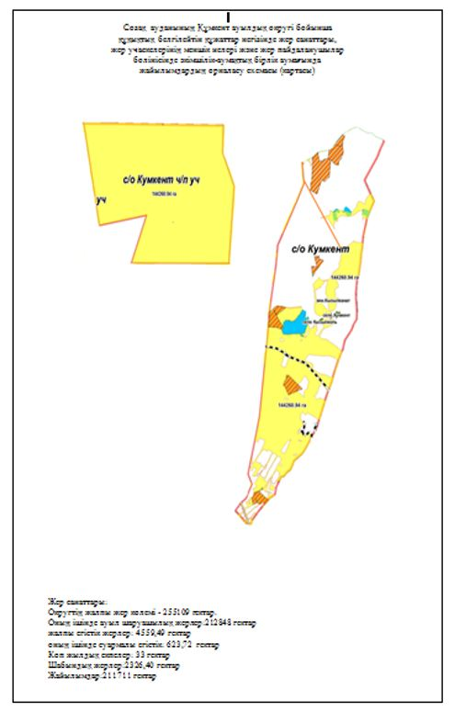

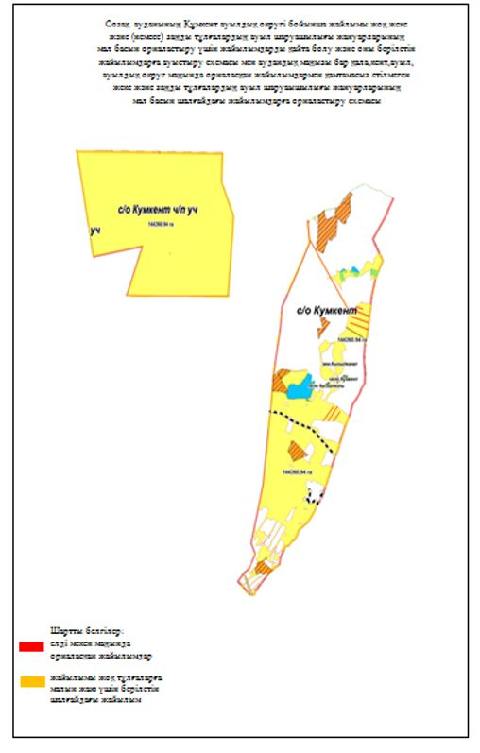

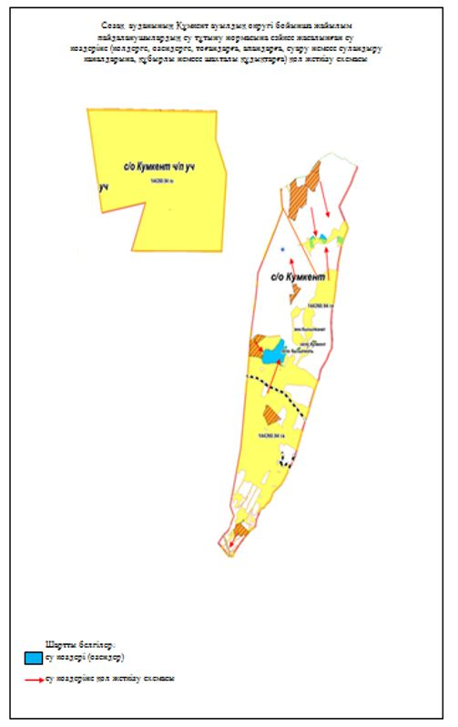

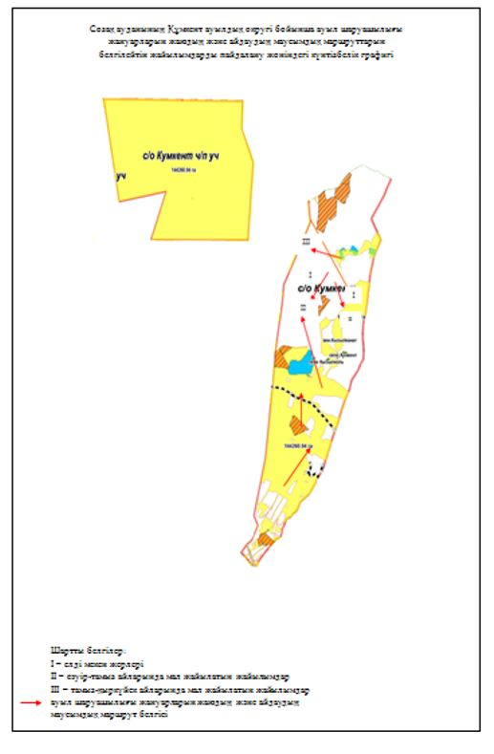

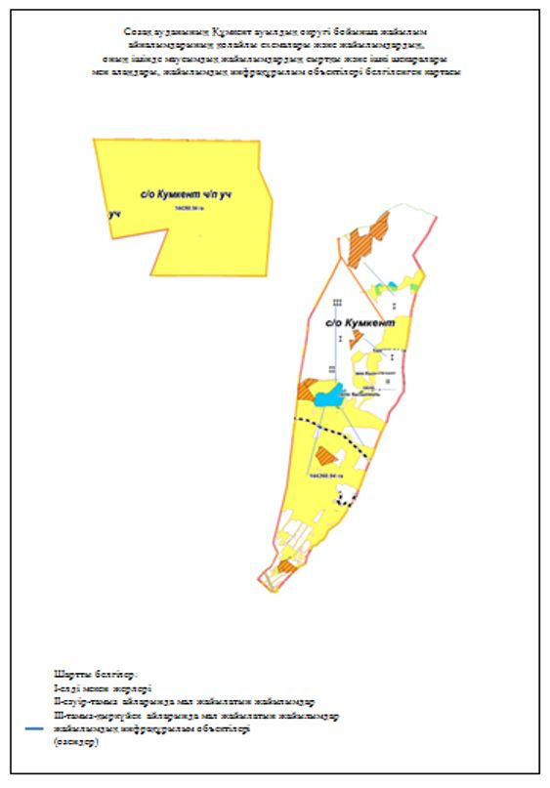

      10. Жуантөбе ауылдық округі

      Орталығы-Жуантөбе.

      Халқы – 2082 адам.

      Елді мекендері - Жуантөбе, Қоңыратарық.

      Округтің жалпы жер көлемі-424505 гектар.

      Оның ішінде:

      ауыл шаруашылық жер - 383632 гектар;

      суармалы егістік 43 гектар;

      жайылымдық жер - 380137 гектар;

      орман қоры жері - 188213 гектар;

      елді мекен жері - 31198 гектар.

**Елді мекен бойынша ауыл шаруашылығы жануарлары мал басының саны туралы деректер**

|  |  |  |  |  |  |  |
| --- | --- | --- | --- | --- | --- | --- |
| № | Елді мекендері | Түйе | Жылқы | Ірі қара мал | Уақ мал | Құс |
| 1 | Жуантөбе | 1062 | 843 | 2424 | 14567 | 1427 |
| 2 | Қоңыратарық | 28 | 33 | 114 | 779 | 77 |
|  | Барлығы | 1090 | 876 | 2538 | 15346 | 1504 |

**Ветеринариялық-санитариялық объектілер туралы мәлімет**

|  |  |  |  |  |  |  |  |
| --- | --- | --- | --- | --- | --- | --- | --- |
| № | Елді мекендері | Мал дәрігерлік пунктері | Мал тоғыту орындары | Малды қолдан ұрықтандыру пунктері | Биотермиялық шұңқырлар | Мал сою алаңы | Мал өлекселерін тастайтын шұңқыр |
| 1 | Жуантөбе | 1 | 1 | 1 | - | 1 | 1 |
| 2 | Қоңыратарық | - | - | - | - | - | - |
|  | Барлығы | 1 | 1 | 1 | - | 1 | 1 |

**Ауыл шаруашылығы жануарларын жаюдың және айдаудың маусымдық маршруттарын белгілейтін жайылымдарды пайдалану жөніндегі күнтізбелік графигі. Сонымен қатар жайылымның кезеңінің ұзақтығы:**

|  |  |  |  |  |
| --- | --- | --- | --- | --- |
| № | Ауылдық округі | Бетпақ далаға малдардың айдап шығарылу мерзімі | Бетпақ даладан шығарылған малдардың қайтарылу мерзімі | Ескерту |
| 1 | Жуантөбе | Сәуір-Мамыр | Қыркүйек-Қазан |  |

**Ауыл шаруашылығы жануарларының мал басына шаққандағы жайылымның қажеттілігі туралы кестесі**

|  |  |  |  |  |  |  |
| --- | --- | --- | --- | --- | --- | --- |
| № | Елді мекендері | Елді мекендердегі жалпы жайылымның жер көлемі, гектар | Мал басы мен қажетті жайылымдық жер көлемі, гектар | | | |
| Жылқы, түйе | Гектар нормасы | Қажетті жайылым, гектар | Ірі қара мал |
| 1 | 2 | 3 | 4 | 5 | 6 | 7 |
| 1 | Жуантөбе | - | 1905 | 17,0 | 32385 | 2424 |
| 2 | Қоңыратарық | - | 61 | 17,0 | 1037 | 114 |
|  | Барлығы | 105915 | 1966 | 17,0 | 33422 | 2538 |

|  |  |  |  |  |  |  |
| --- | --- | --- | --- | --- | --- | --- |
| Гектар нормасы | Қажетті жайылым, гектар | Ұсақ мал | Гектар нормасы | Қажетті жайылым, гектар | Жалпы қажет жайылым жер көлемі, гектар | Елді мекендердің жалпы жайылыммен қажетті жайылымның айырмасы, (-, +) |
| 8 | 9 | 10 | 11 | 12 | 13 | 14 |
| 15,0 | 36360 | 14567 | 2,7 | 39331 | 29414 | - |
| 15,0 | 1710 | 779 | 2,7 | 2103 | 644 | - |
| 15,0 | 38070 | 15346 | 2,7 | 41434 | 30057 | 75858 |

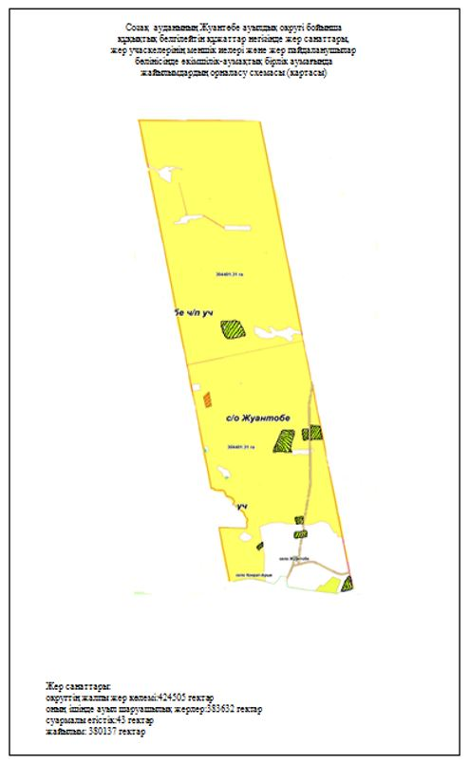

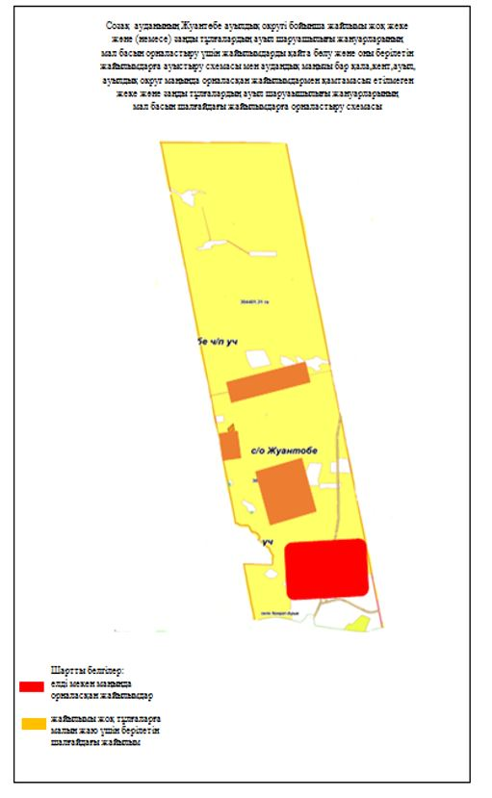

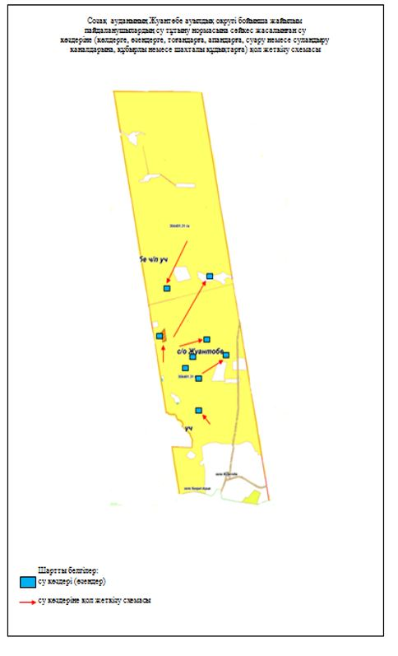

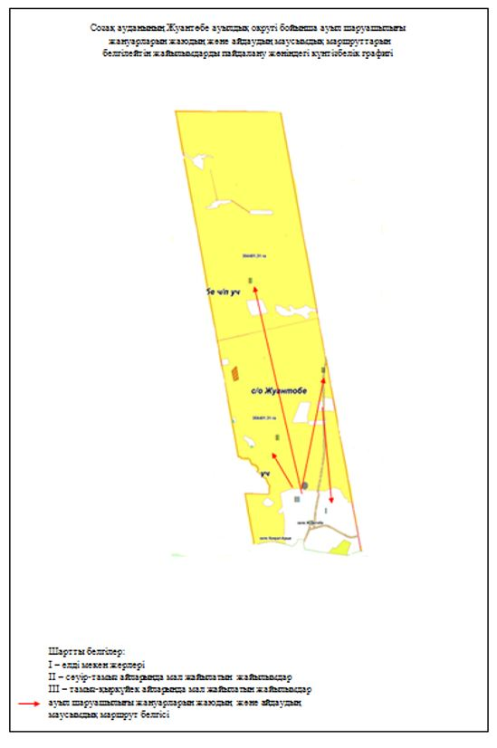

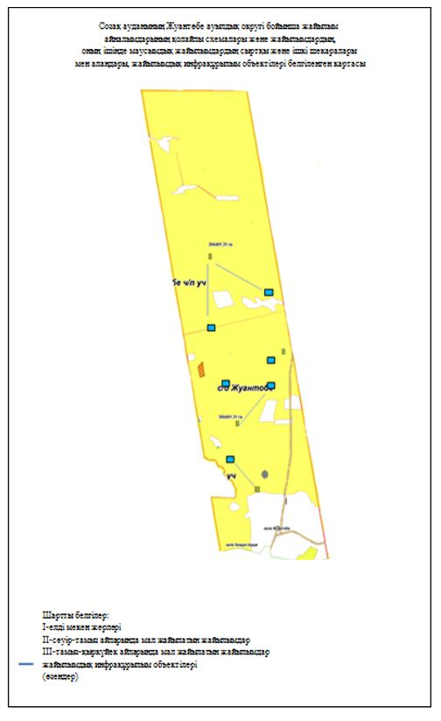

      11. Қыземшек кенті

      Орталығы - Қыземшек кенті.

      Елді мекендері – Қыземшек, Тайқоңыр.

      Халық саны – 4819 адам.

      Округтің жалпы жер көлемі – 23231 гектар.

      Оның ішінде:

      ауыл шаруашылығы мақсатына арналған - 22685 гектар;

      егістік – 12 гектар;

      жайылым - 22673 гектар.

**Елді мекен бойынша ауыл шаруашылығы жануарлары мал басының саны туралы деректер**

|  |  |  |  |  |  |  |
| --- | --- | --- | --- | --- | --- | --- |
| № | Елді мекендері | Түйе | Жылқы | Ірі қара мал | Ұсақ мал | Құс |
| 1 | Қыземшек |  | 380 | 740 | 4235 | 80 |
| 2 | Тайқоңыр |  | 100 | 120 | 200 | 35 |
|  | Барлығы: |  | 480 | 860 | 4435 | 115 |

**Ветеринариялық-санитариялық мекемелер туралы деректер:**

|  |  |  |  |  |  |
| --- | --- | --- | --- | --- | --- |
| № | Елді мекендері | Ветеринарялық станциялар | Ұсақ малдарды шомылдыру орындары | Жасанды ұрықтандыру пунктері | Биотермиялық шұңқырлар |
| 1 | Қыземшек | 1 | - | - | - |
| 2 | Тайқоңыр | - | - | - | - |
|  | Барлығы: | 1 | - | - | - |

**Ауыл шаруашылығы жануарларын жаюдың және айдаудың маусымдық маршруттарын белгілейтін жайылымдарды пайдалану жөніндегі күнтізбелік графигі. Сонымен қатар жайылымның кезеңінің ұзақтығы:**

|  |  |  |  |
| --- | --- | --- | --- |
| № | Кент атауы | Таулы аймаққа малдардың айдап шығарылу мерзімі | Таулы аймақтан шығарылған малдардың қайтарылу мерзімі |
| 1 | Қыземшек | Сәуір-Мамыр | Тамыз-Қыркүйек |

**Ауыл шаруашылығы жануарларының мал басына шаққандағы жайылымның қажеттілігі туралы кестесі**

|  |  |  |  |  |  |  |
| --- | --- | --- | --- | --- | --- | --- |
| № | Елді мекендері | Елді мекендердегі жалпы жайылымның жер көлемі, гектар | Мал басы мен қажетті жайылымдық жер көлемі, гектар | | | |
| Жылқы, түйе | Гектар нормасы | Қажетті жайылым, гектар | Ірі қара мал |
| 1 | 2 | 3 | 4 | 5 | 6 | 7 |
| 1 | Қыземшек | - | 380 | 17,0 | 6460 | 740 |
| 2 | Тайқоңыр | - | 100 | 17,0 | 1700 | 120 |
|  | Барлығы | 22010 | 480 | 17,0 | 8160 | 860 |

|  |  |  |  |  |  |  |
| --- | --- | --- | --- | --- | --- | --- |
| Гектар нормасы | Қажетті жайылым, гектар | Ұсақ мал | Гектар нормасы | Қажетті жайылым, гектар | Жалпы қажет жайылым жер көлемі, гектар | Елді мекендердің жалпы жайылыммен қажетті жайылымның айырмасы, (-, +) |
| 8 | 9 | 10 | 11 | 12 | 13 | 14 |
| 15,0 | 11100 | 4235 | 2,7 | 11435 | 28995 | - |
| 15,0 | 1800 | 200 | 2,7 | 540 | 4040 | - |
| 15,0 | 12900 | 4435 | 2,7 | 11974 | 33034 | 11024 |

      12. Созақ ауылдық округі

      Орталығы - Созақ ауылы

      Елді мекендері - Созақ, Көктөбе, Ыбырай, Қақпансор.

      Халық саны – 10380 адам.

      Округтің жалпы жер көлемі - 588931 гектар;

      Оның ішінде:

      ауыл шаруашылық жерлер - 408 121 гектар;

      жалпы егістік - 1 525 гектар;

      шабындық жер - 425,13 гектар;

      жайылымдық жер - 394785 гектар.

**Елді мекен бойынша ауыл шаруашылығы жануарлары мал басының саны туралы деректер**

|  |  |  |  |  |  |  |  |  |  |  |
| --- | --- | --- | --- | --- | --- | --- | --- | --- | --- | --- |
| № | Елді мекендері | Түйе | | Жылқы | | Ірі қара мал | | Ұсақ мал | | Құс |
| Барлығы | аналығы | Барлығы | аналығы |
| Барлығы | аналығы | Барлығы | аналығы |
| 1 | Созақ | 1591 | 1200 | 1441 | 1250 | 3270 | 2500 | 23795 | 15000 | 3370 |
| 2 | Ыбырай | 204 | 160 | 179 | 140 | 248 | 220 | 4750 | 3000 | 230 |
| 3 | Көктөбе | 961 | 200 | 978 | 800 | 672 | 500 | 9298 | 6000 | 900 |
| 4 | Қақпансор | - |  | - |  | 62 | 50 | 381 | 300 | - |
|  | Барлығы | 2756 | 1560 | 2598 | 2190 | 4252 | 3270 | 38224 | 24300 | 4500 |

**Ветеринарлық-санитарлық объектілер туралы мәлімет**

|  |  |  |  |  |  |
| --- | --- | --- | --- | --- | --- |
| № | Елді мекендері | Ветеринарялық станциялар | Ұсақ малдарды шомылдыру орындары | Жасанды ұрықтандыру пунктері | Биотермиялық шұңқырлар |
| 1 | Созақ | 1 | 1 | 1 | 1 |
| 2 | Ыбырай | - | 1 | - | - |
| 3 | Көктөбе | - | 1 | 1 | 1 |
| 4 | Қақпансор | - | 1 | - | - |
|  | Барлығы | 2 | 4 | 2 | 2 |

**Ауыл шаруашылығы жануарларын жаюдың және айдаудың маусымдық маршруттарын белгілейтін жайылымдарды пайдалану жөніндегі күнтізбелік графигі. Сонымен қатар жайылымның кезеңінің ұзақтығы:**

|  |  |  |  |
| --- | --- | --- | --- |
| № | Таулы аймаққа малдардың айдап шығарылу мерзімі | Таулы аймақтан шығарылған малдардың қайтарылу мерзімі | Ескерту |
| 1 | Сәуір-мамыр | Қыркүйек-қазан |  |

**Ауыл шаруашылығы жануарларының мал басына шаққандағы жайылымның қажеттілігі туралы кестесі**

|  |  |  |  |  |  |  |
| --- | --- | --- | --- | --- | --- | --- |
| № | Елді мекендері | Елді мекендердегі жалпы жайылымның жер көлемі, гектар | Мал басы мен қажетті жайылымдық жер көлемі, гектар | | | |
| Жылқы, түйе | Гектар нормасы | Қажетті жайылым, гектар | Ірі қара мал |
| 1 | 2 | 3 | 4 | 5 | 6 | 7 |
| 1 | Созақ | - | 3032 | 17,0 | 51544 | 3270 |
| 2 | Ыбырай | - | 383 | 17,0 | 6511 | 248 |
| 3 | Көктөбе | - | 1939 | 17,0 | 32963 | 672 |
| 4 | Қақпансор | - | - | 17,0 | - | 62 |
|  | Барлығы | 28434 | 5354 | 17,0 | 91018 | 4252 |

|  |  |  |  |  |  |  |
| --- | --- | --- | --- | --- | --- | --- |
| Гектар нормасы | Қажетті жайылым, гектар | Ұсақ мал | Гектар нормасы | Қажетті жайылым, гектар | Жалпы қажет жайылым жер көлемі, гектар | Елді мекендердің жалпы жайылыммен қажетті жайылымның айырмасы, (-, +) |
| 8 | 9 | 10 | 11 | 12 | 13 | 14 |
| 15,0 | 49050 | 23795 | 2,7 | 64246 | 164840 | - |
| 15,0 | 3720 | 4750 | 2,7 | 12825 | 23056 | - |
| 15,0 | 10080 | 9298 | 2,7 | 25104 | 68147 | - |
| 15,0 | 930 | 381 | 2,7 | 1028 | 1958 | - |
| 15,0 | 63780 | 38224 | 2,7 | 103204 | 258002 | 229568 |

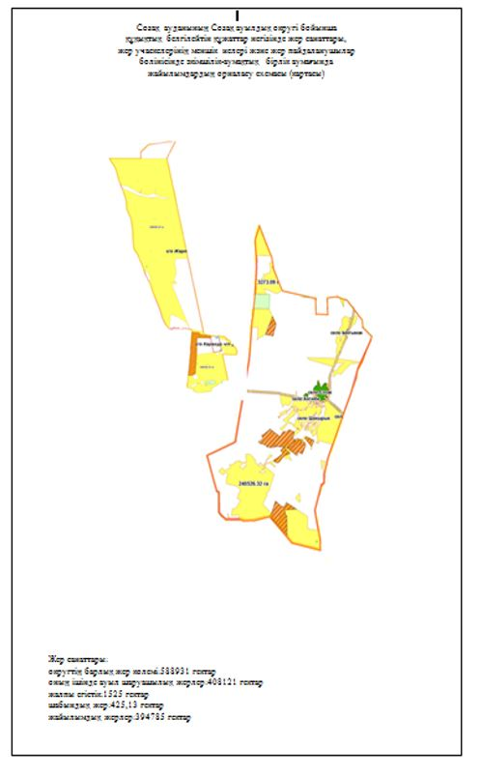

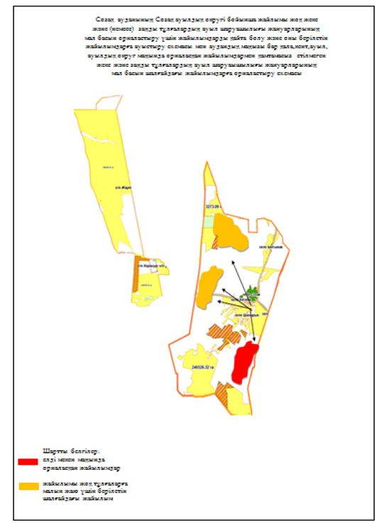

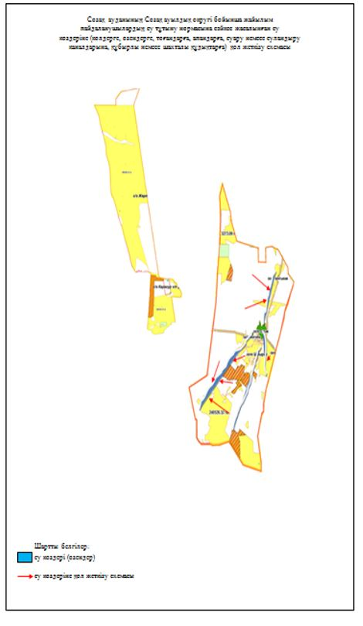

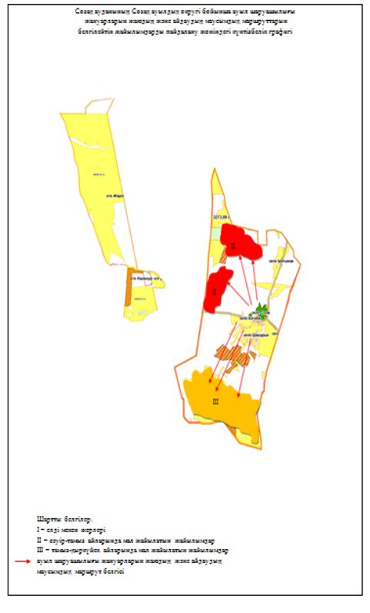

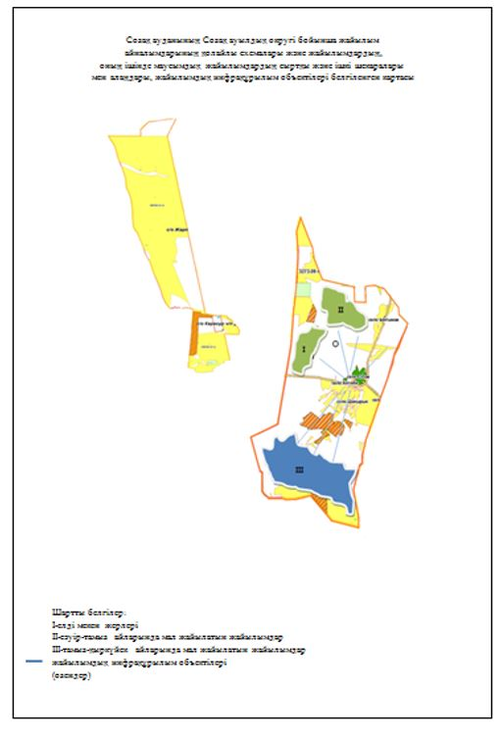

© 2012. Қазақстан Республикасы Әділет министрлігінің «Қазақстан Республикасының Заңнама және құқықтық ақпарат институты» ШЖҚ РМК